甘肃省根治欠薪线索核处系统
使用手册（V1.0）

甘肃城市大数据运营有限公司
2021年6月

目 录
第一章 快速入门 3
1.1. 业务流程图 3
1.2工作台信息 3
第二章 省级账号操作流程 5
2.1. 案件管理 5
2.2. 线索提交 6
2.3. 线索合并 7
2.4. 省内转办 8
2.5. 线索反映查询 10
2.6. 线索办结审核 11
2.7. 统计管理 13
第三章 市级账号操作流程 15
3.1. 线索接收 15
3.2. 案件管理 15
3.3. 线索提交审核 17
3.4. 线索合并 17
3.5. 线索退回 18
3.6. 线索反映查询 19
3.7. 市内转办 21
3.8. 线索办结审核 22
3.9. 统计管理 25
第四章 区县账号操作流程 26
4.1. 线索接收 26
4.2. 案件管理 27
4.3. 线索提交审核 28
4.4. 线索反映查询 29
4.5. 线索合并 30
4.6. 线索退回 31

快速入门

业务流程图
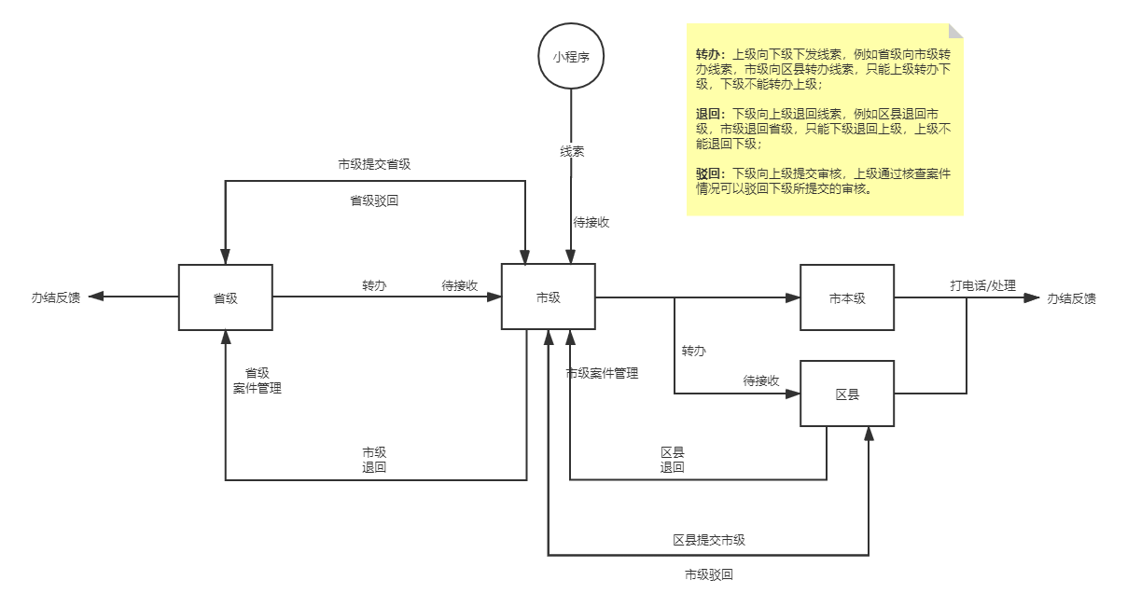
业务流程图

1.2工作台信息
工作人员通过在“陇明公”平台功能按钮跳转，投诉平台首页，省市区县首页如下图所示：
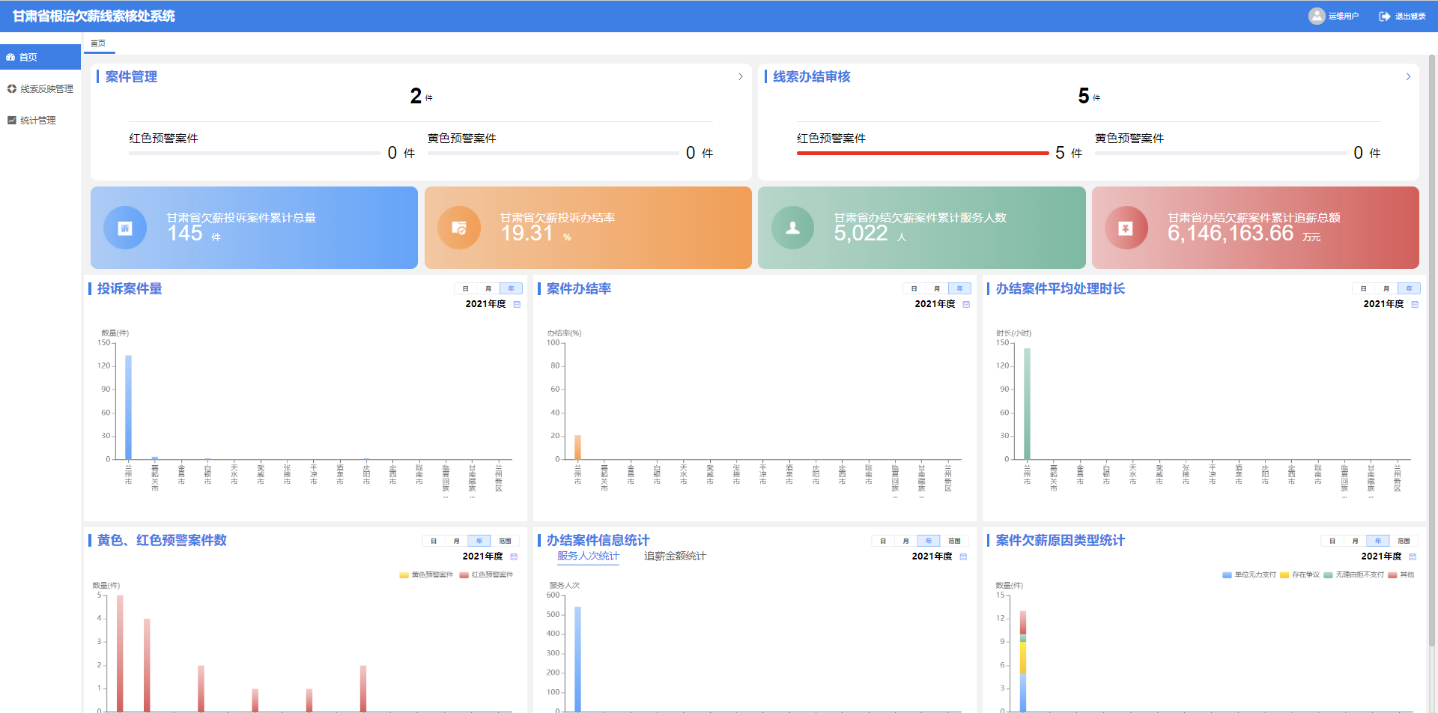
省级界面
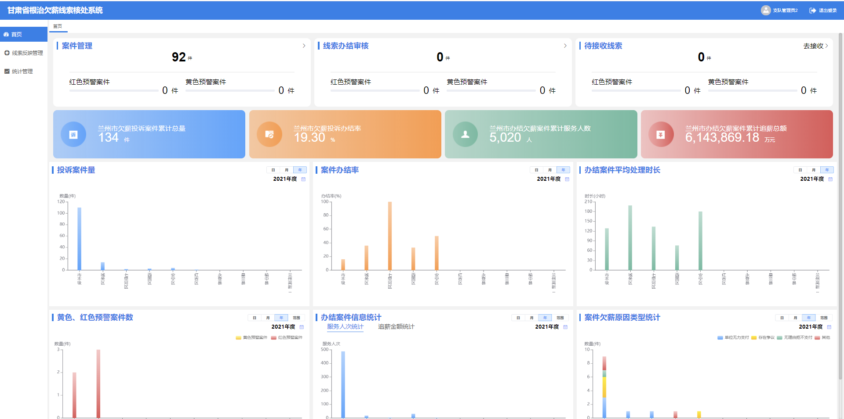
市级界面
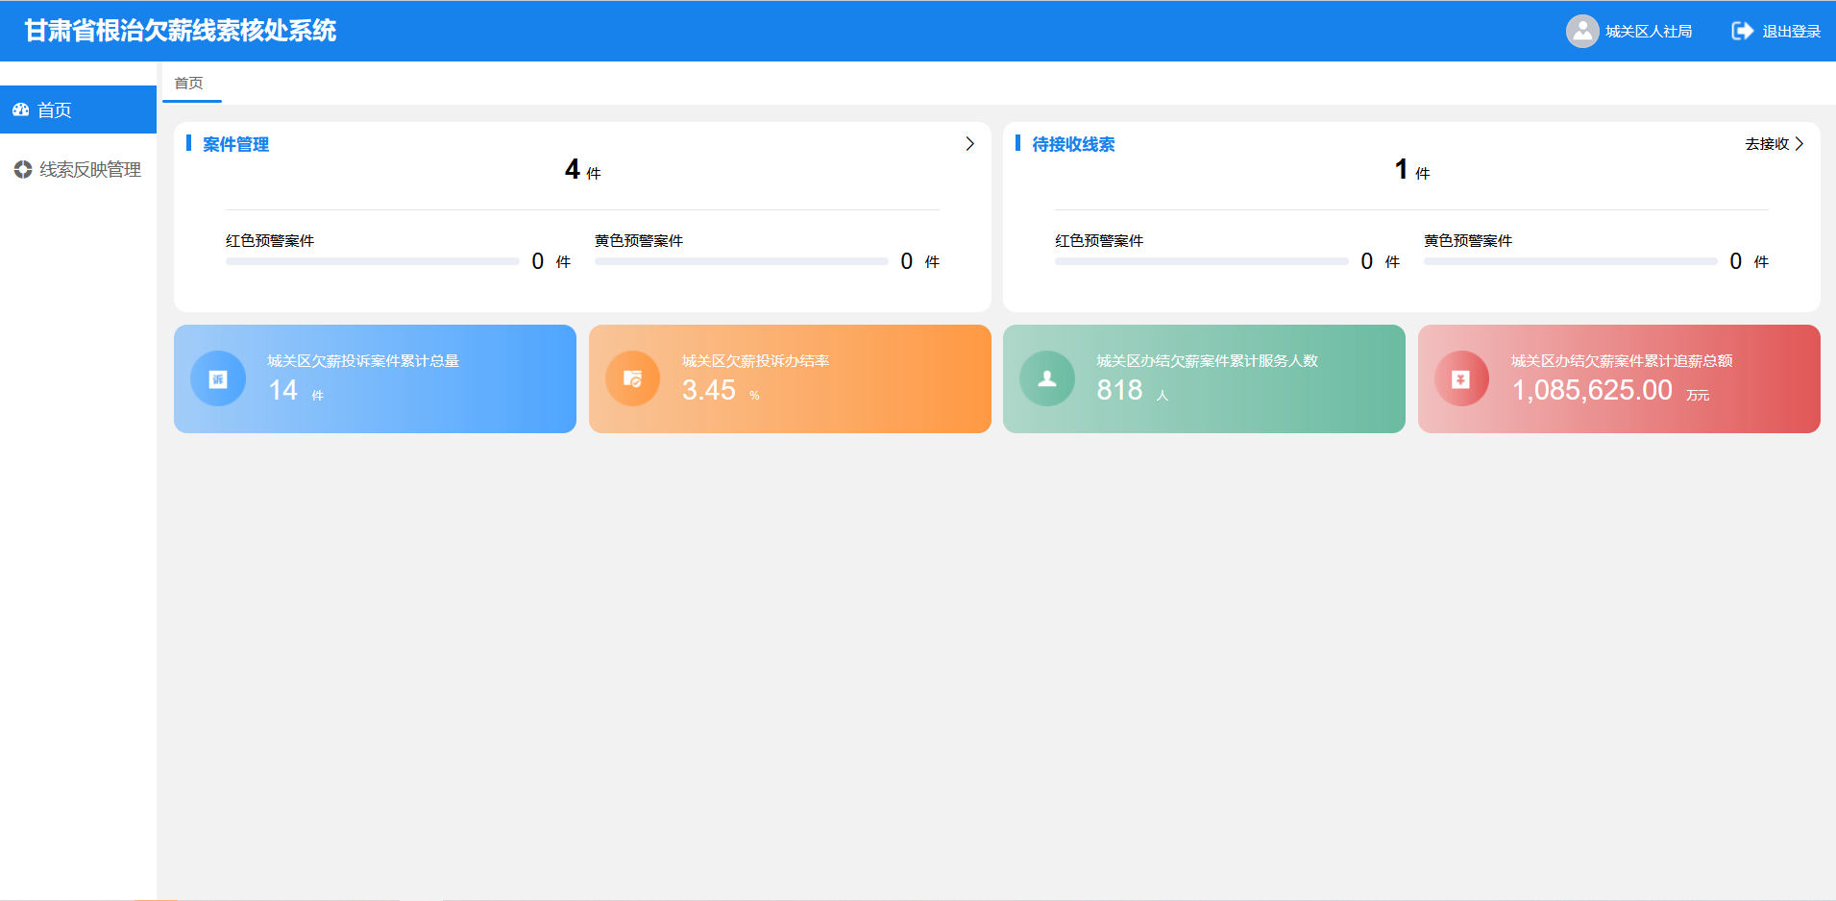
区县界面

省级账号操作流程

案件管理
登录陇明公省级监管端账号，选择跳转至投诉平台用户页，选择线索反映管理-案件管理，处理市级已退回案件，页面展示如下：
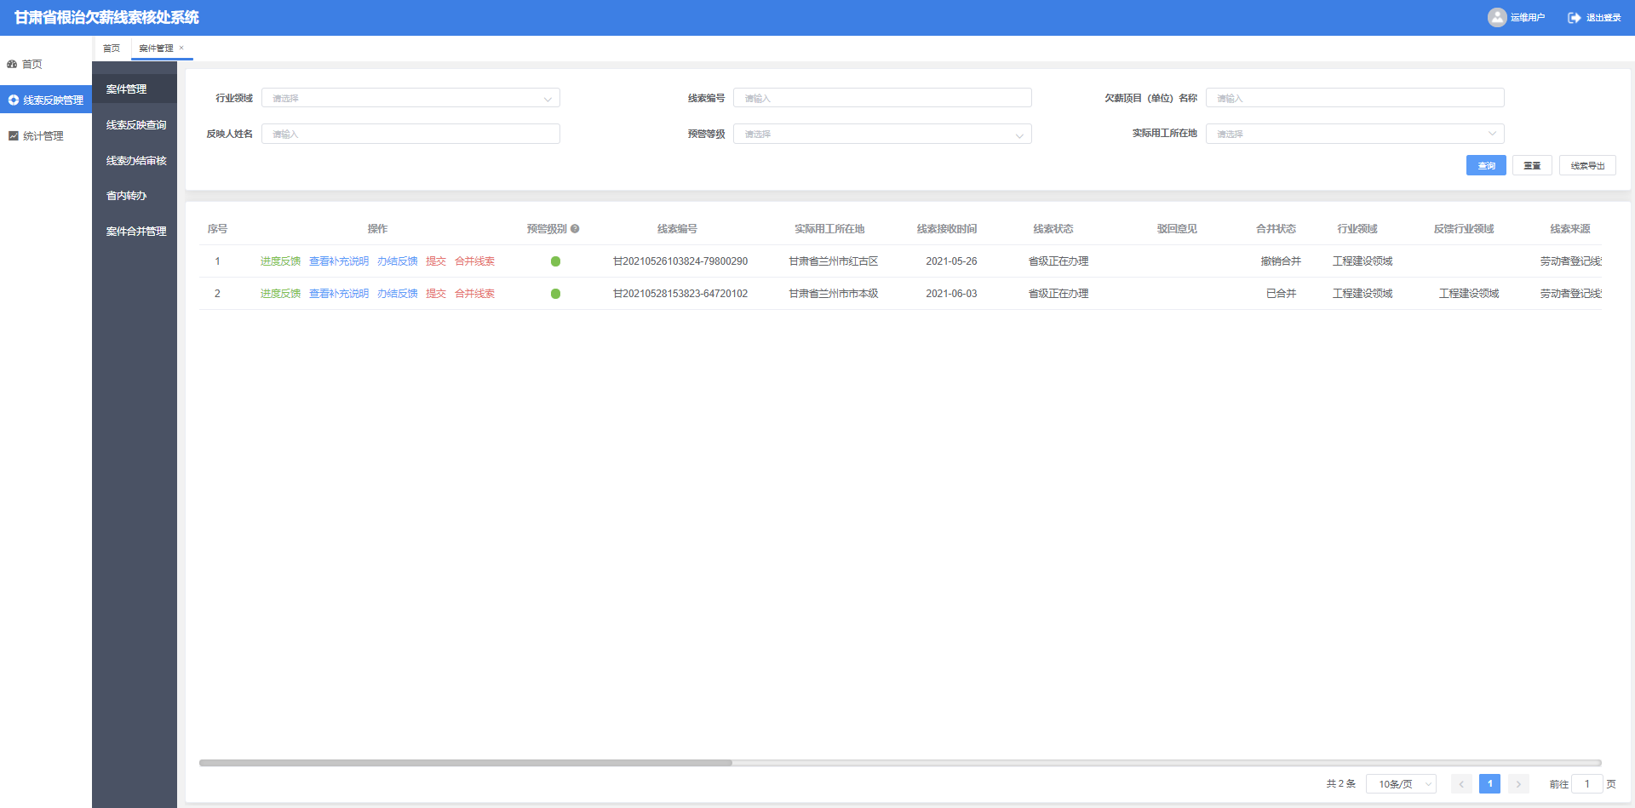
选择进度反馈可以查看处理进度，页面显示如下：
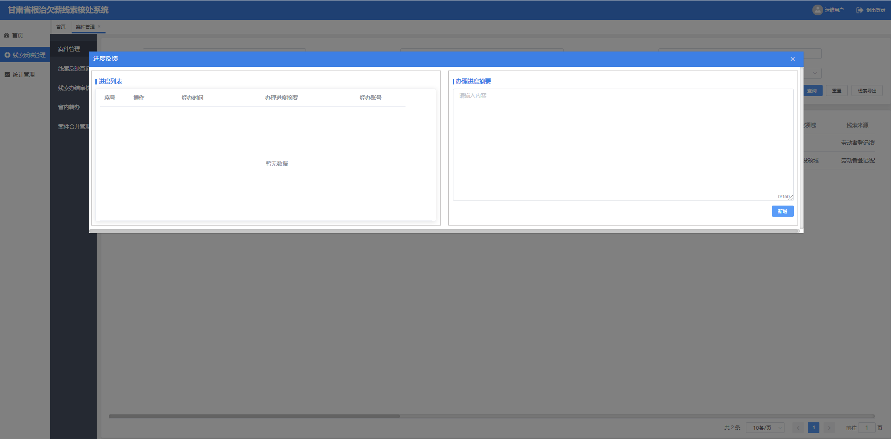
在该页面填写办理进度摘要，点击新增即可
选择查看补充说明（补充说明是由投诉人通过小程序填写的内容）可查看线索办结补充说明（补充说明是由投诉人通过小程序填写的内容）页面显示如下：
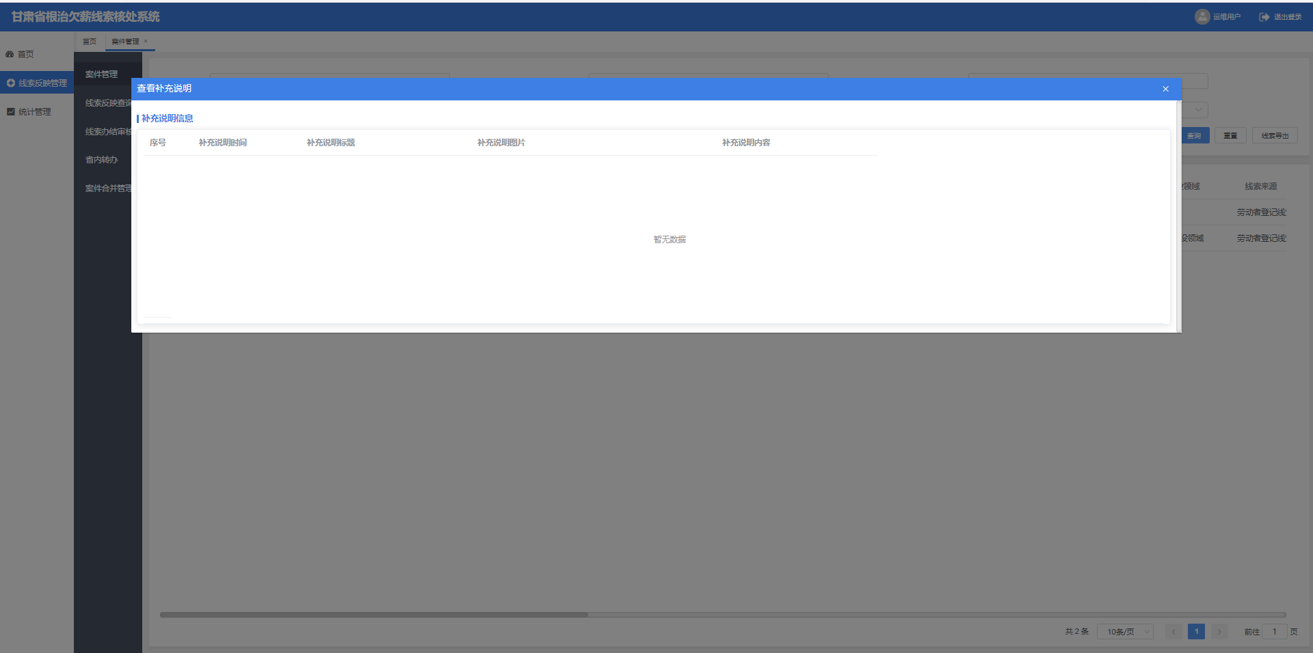
选择办结反馈可以查看投诉人登记信息和处理人反馈信息，页面显示如下：
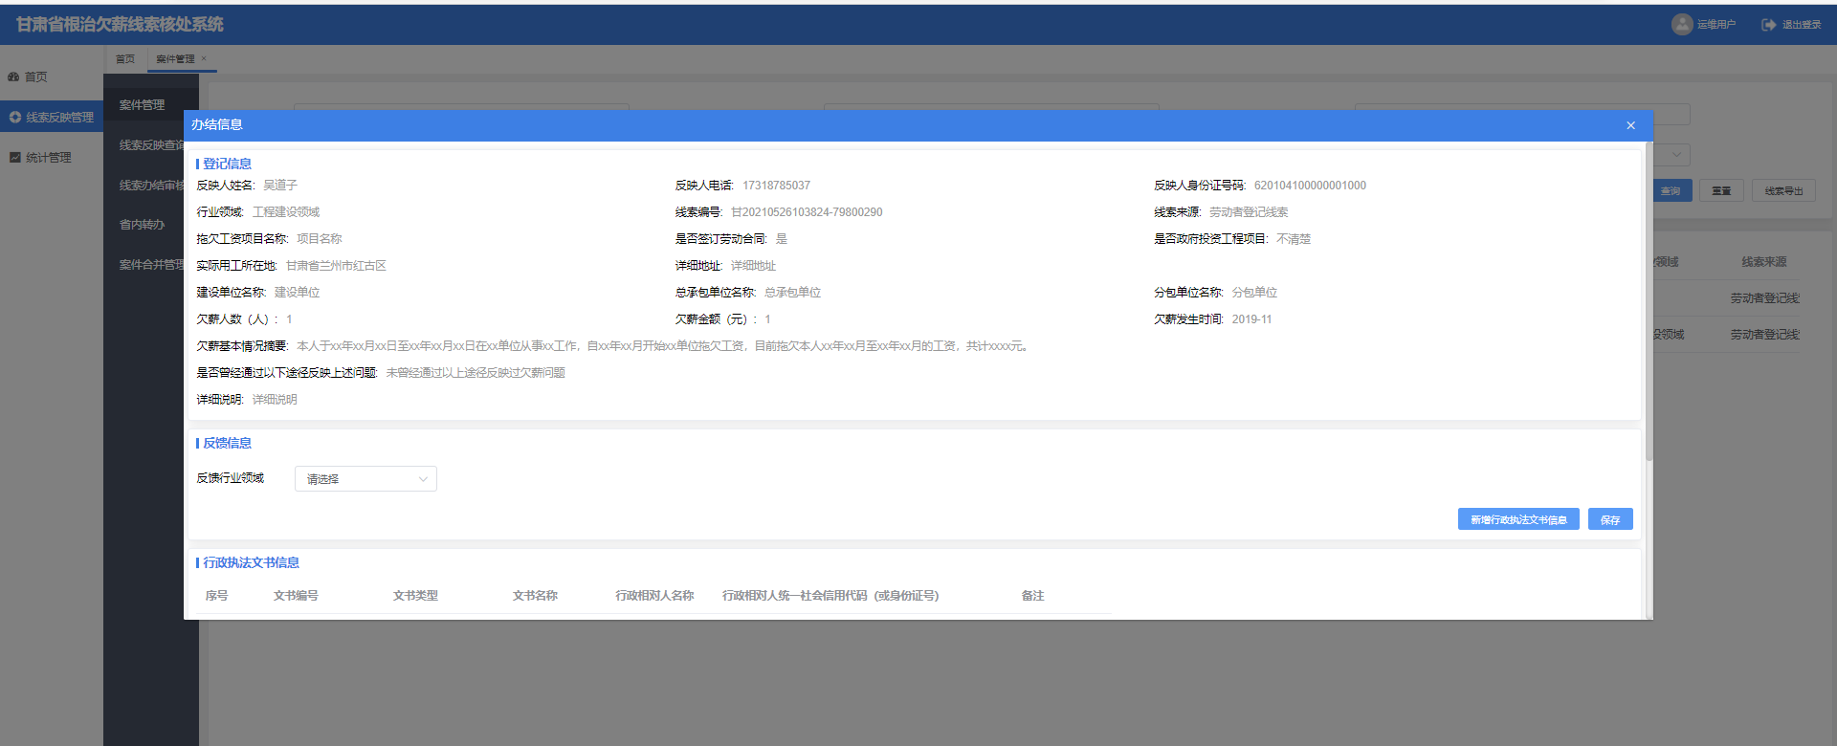

线索提交
选择提交确认提交后该线索提交则审核结束，线索反映查询中可查看处理进度，页面显示如下：
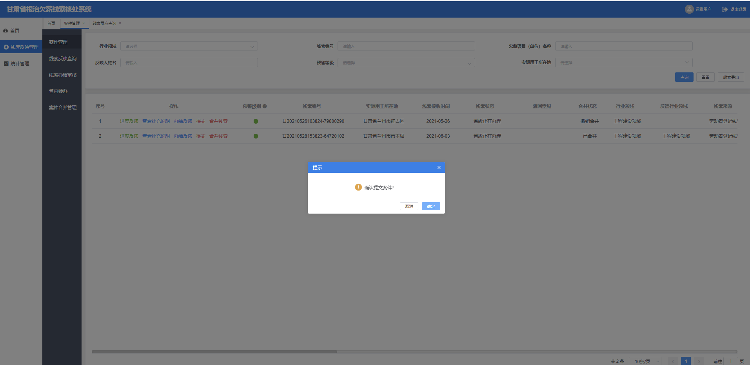
确认提交
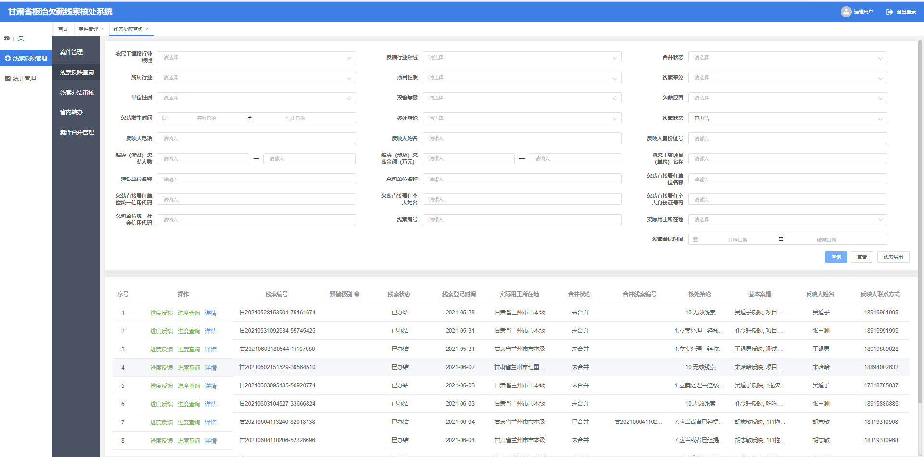
线索反映查询

线索合并
选择合并线索，查询要合并的案件，选择合并可以合并已办结并办结反馈信息一致的案件，案件合并后在案件合并管理中可查看合并线索，页面展示如下：
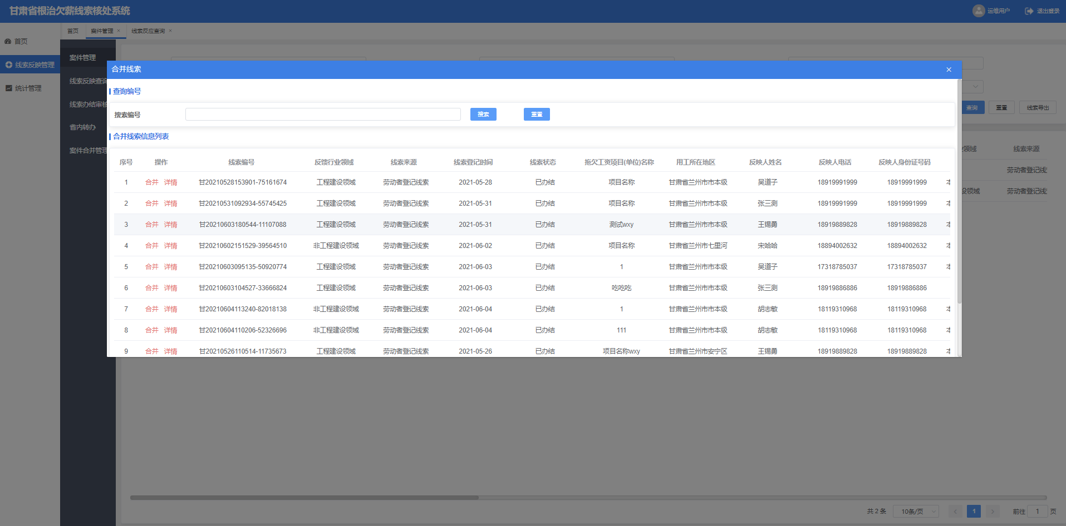
案件合并页面
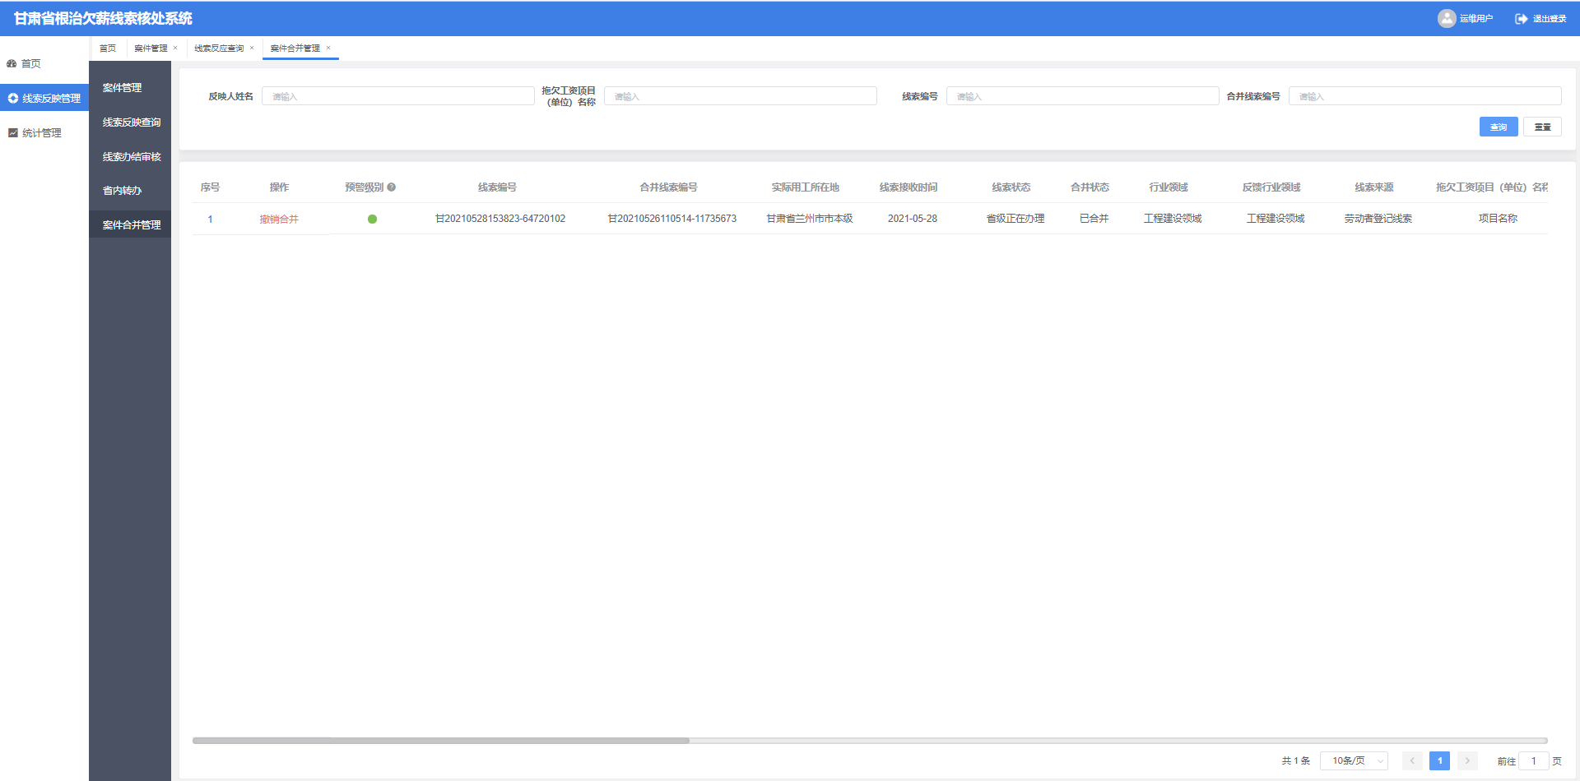
案件合并管理

省内转办
选择线索反映管理-省内转办，可查看已接受正在办理案件，页面显示如下：
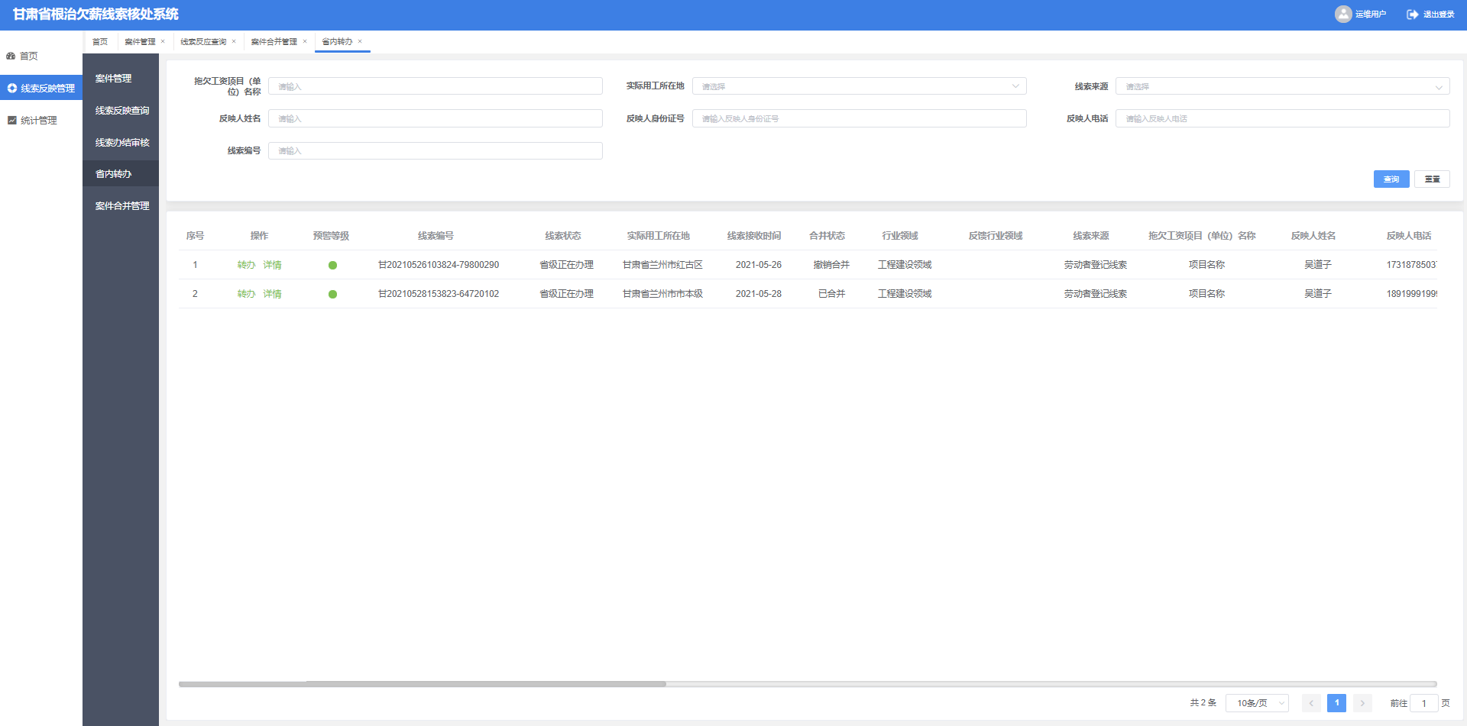
选择转办，选择实际用工所在地，确认转办该线索则有对应市级办理，线索反映查询中可查看处理详情，页面显示如下：
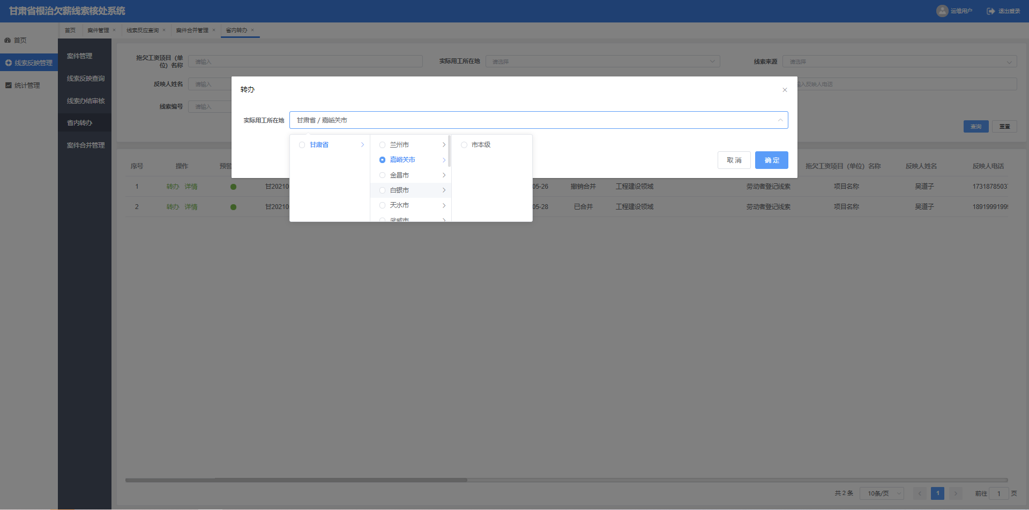
确认转办
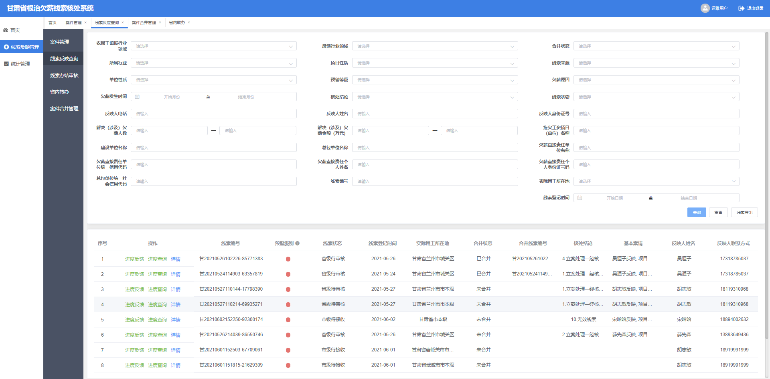
线索反映查询

线索反映查询
线索反映查询可以查看全省反映数据，页面显示如下：
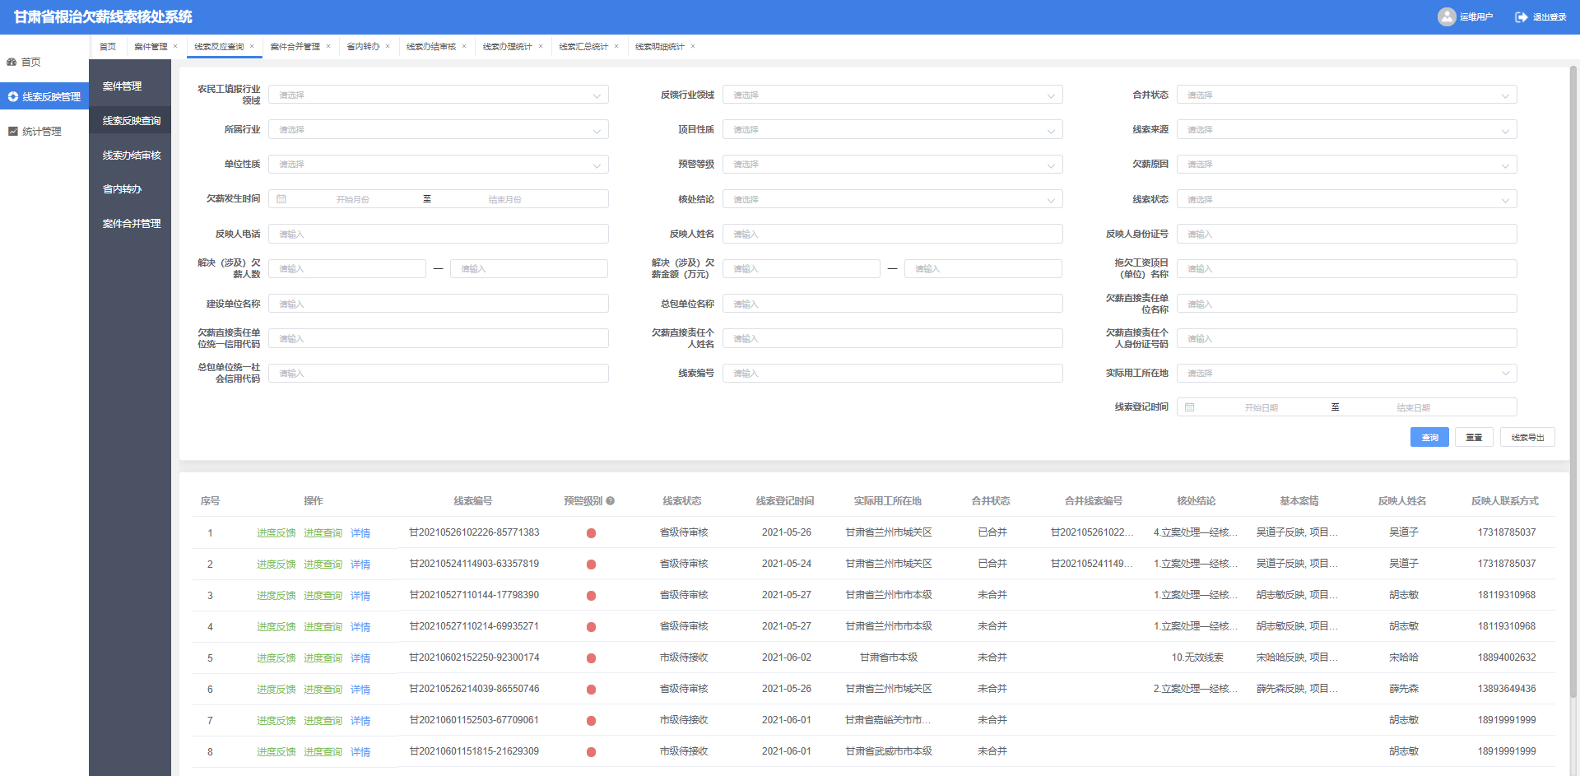
线索反映查询
点击信息列表中操作列中的“查看进度反馈”项，弹出进度信息框，可查看最新线索进度反馈信息记录内容。页面显示如下：
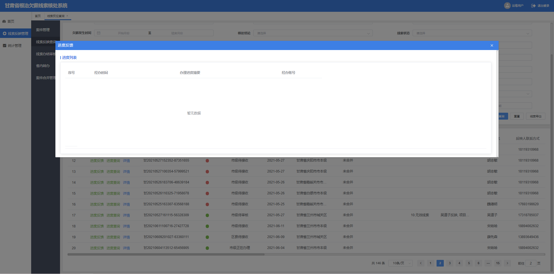
选择进度查询可查看案件办理进度，该处体现了从案件接收到案件办结的全过程操作记录及经办人，页面显示如下：
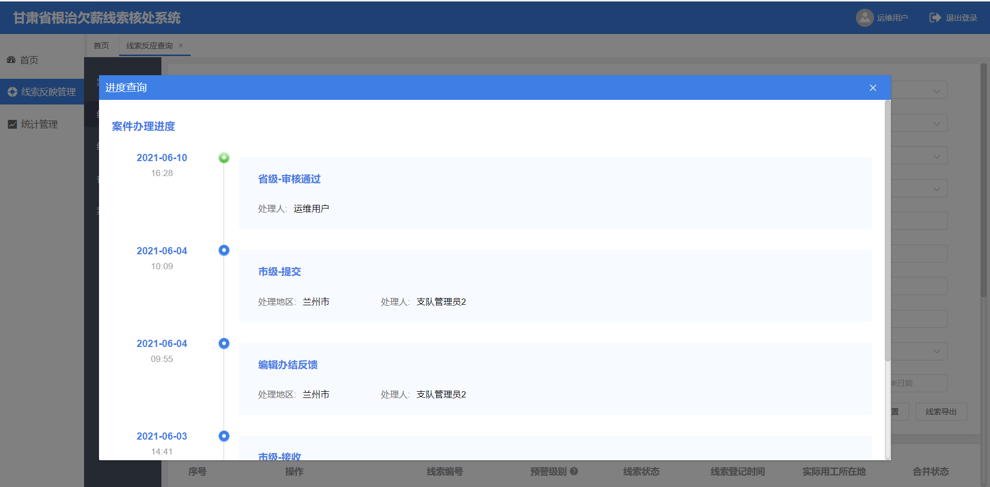

线索办结审核
省级线索办结审核的是市级处理完成及审核通过的线索，页面显示如下：
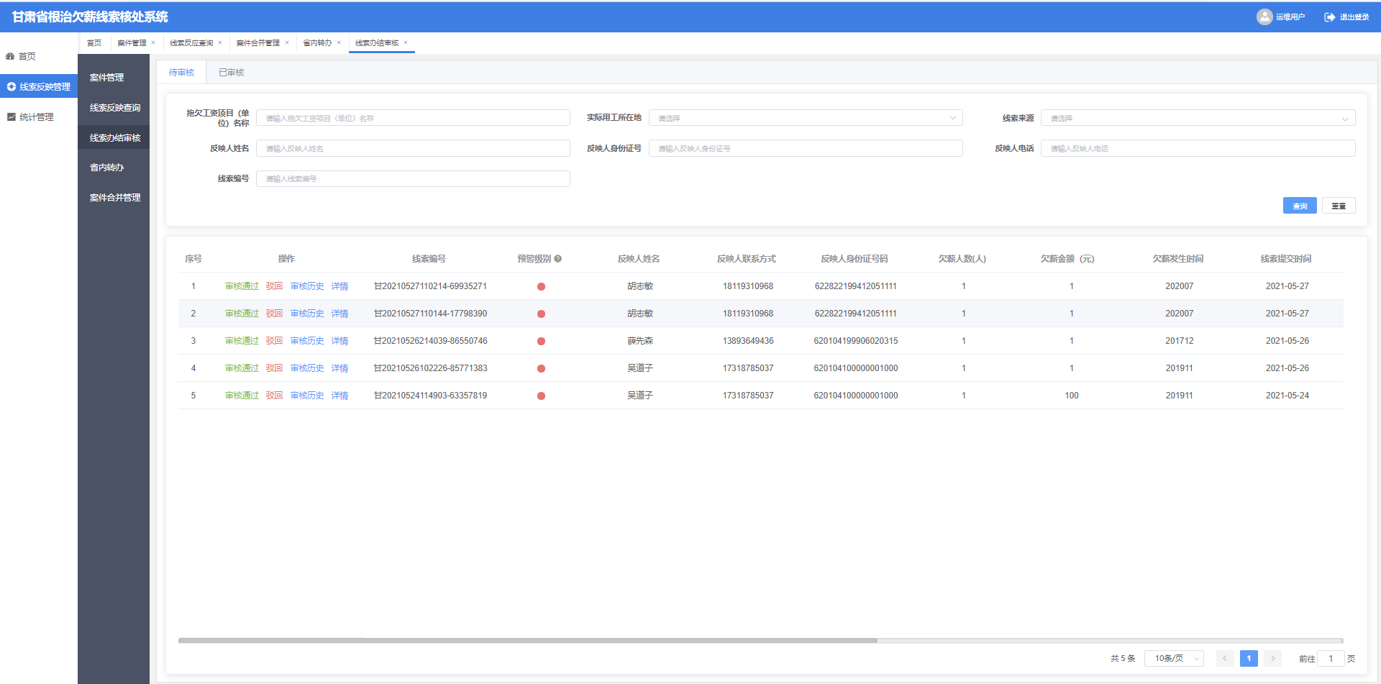
选择审核通过确认通过后该线索办结，线索反映查询中可查看处理进度，页面显示如下：
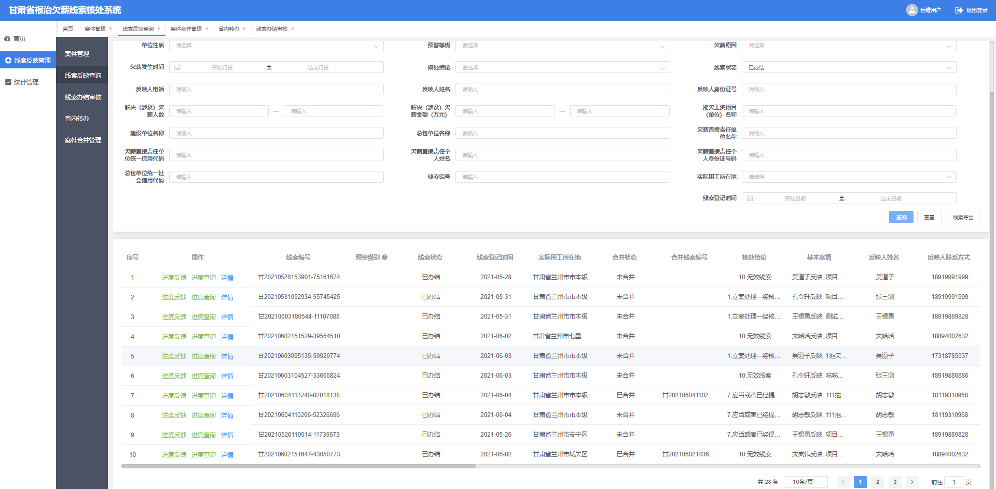
选择驳回填写驳回意见确认驳回后该线索提交至市级处理，线索反映查询中可查看处理进度，页面显示如下：
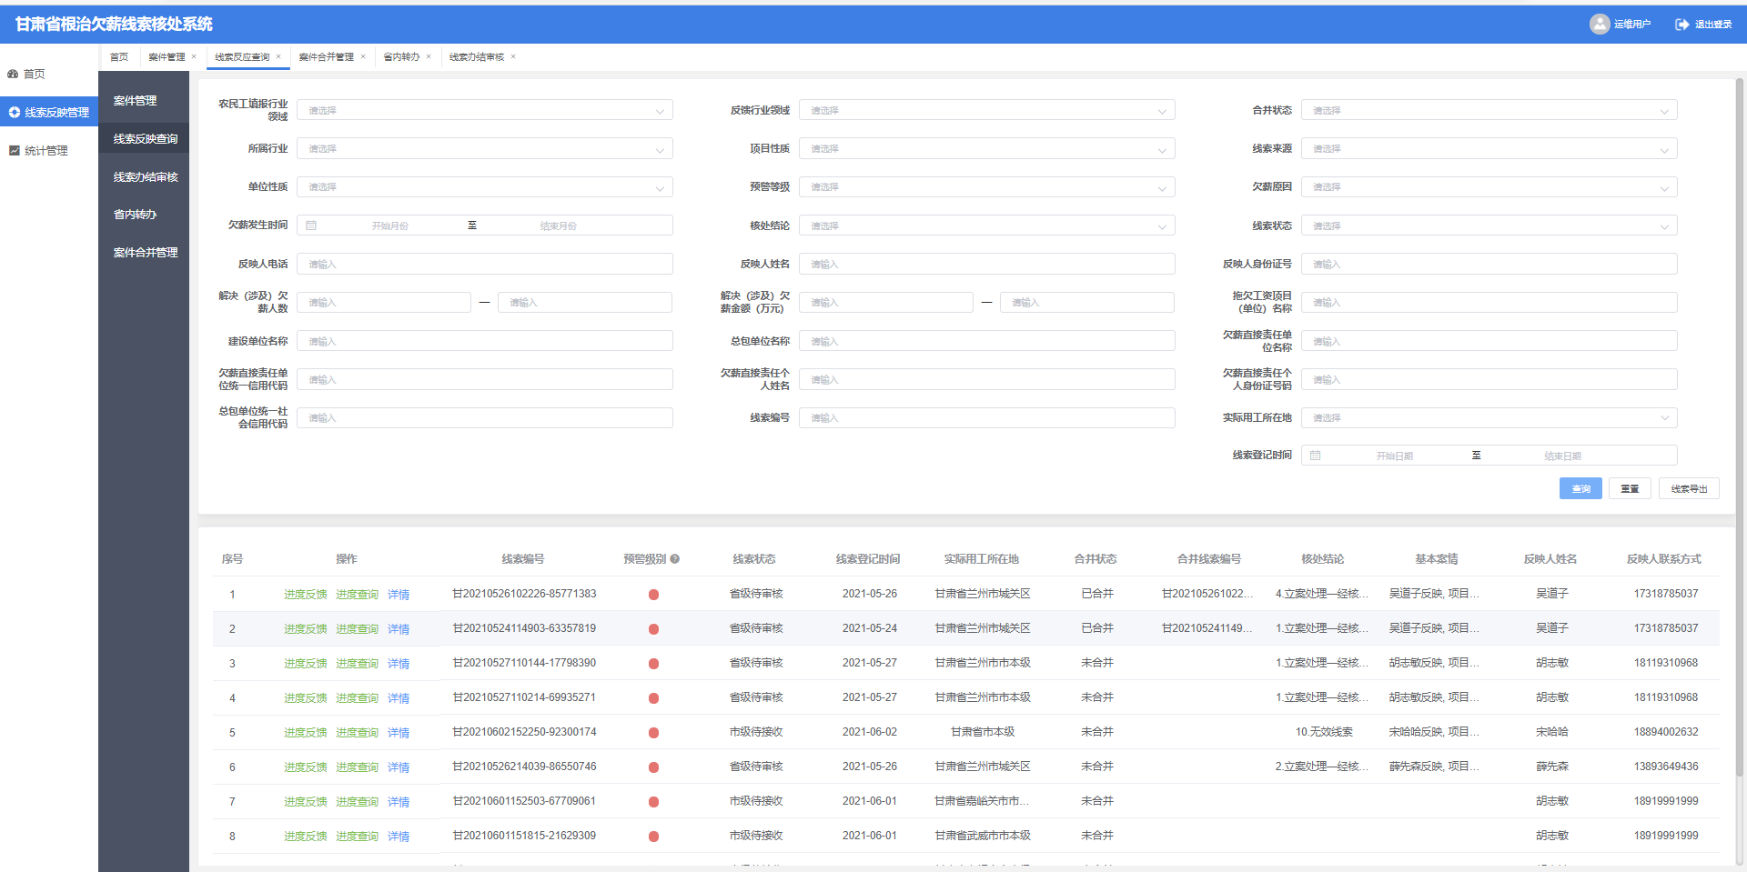
选择审核历史可查看历史审核记录，页面显示如下：
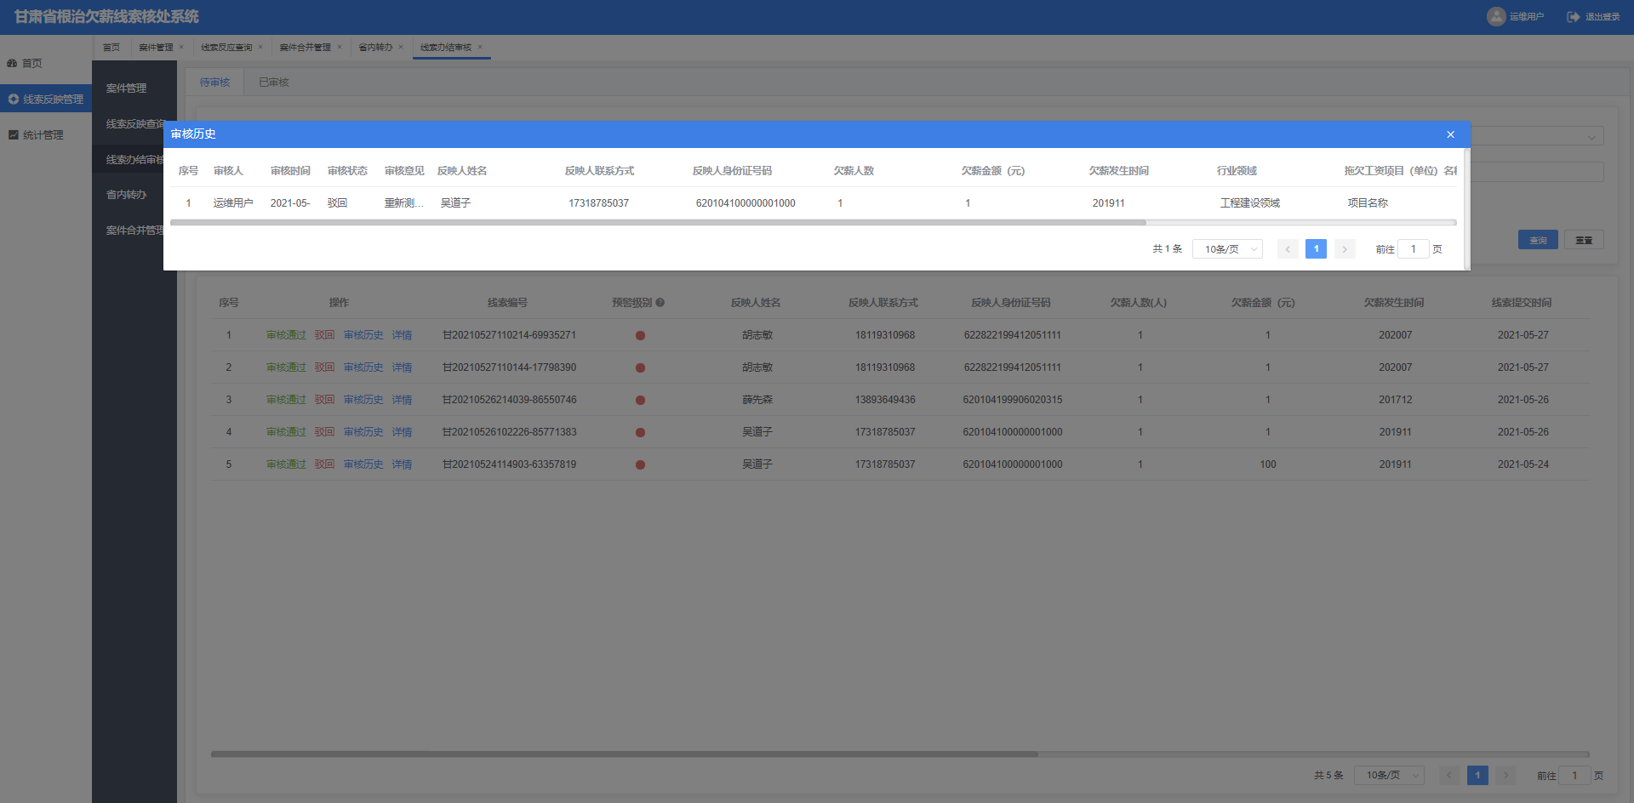
选择详情可查看案件处理详情信息，页面显示如下：
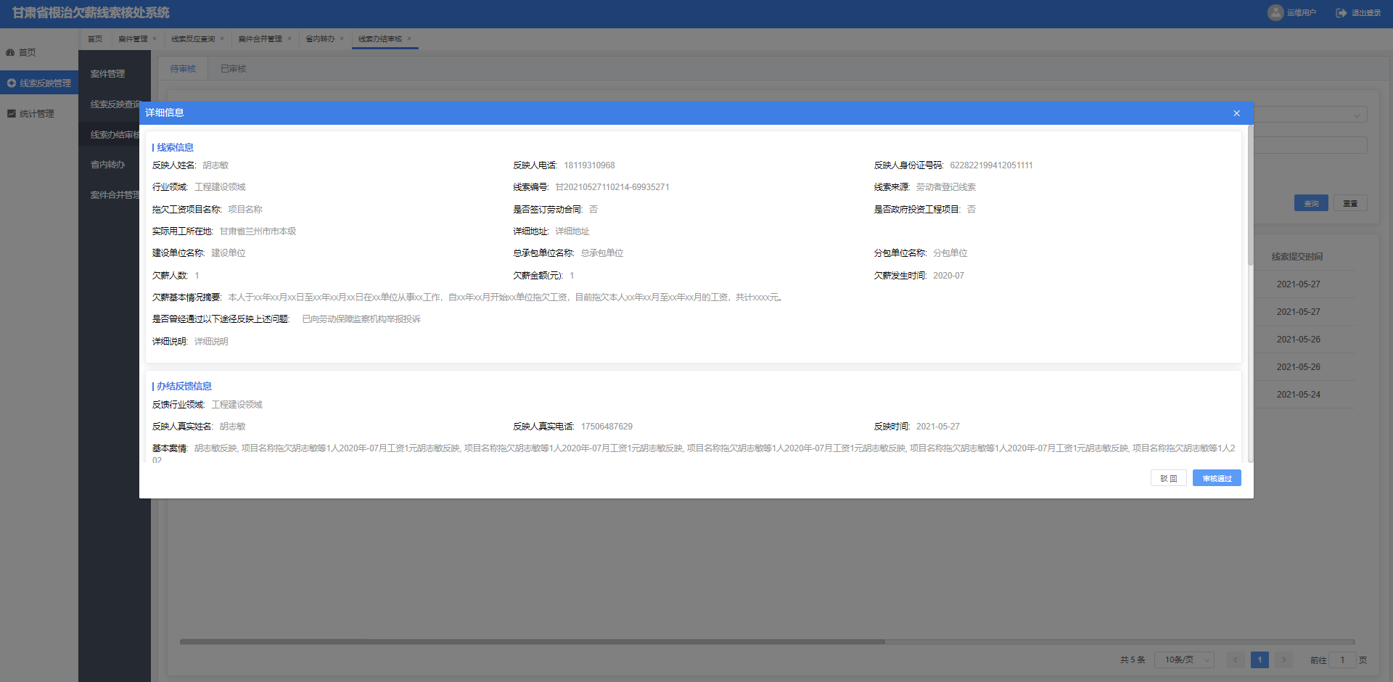
选择已审核查看已审核线索，页面显示如下：
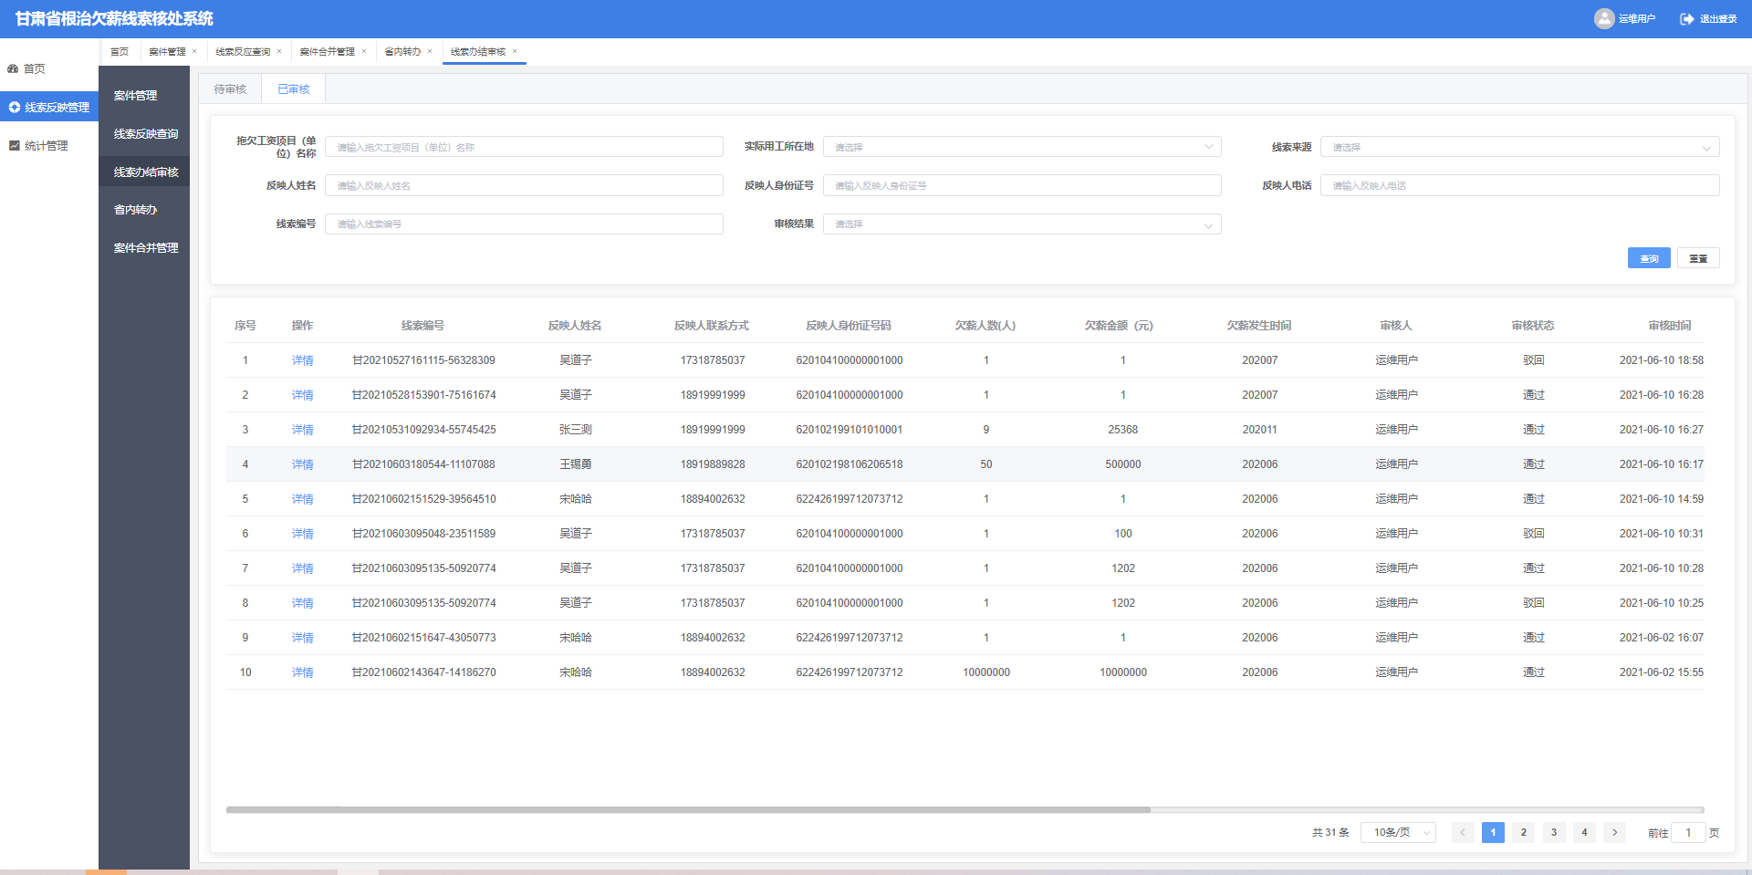

统计管理
查看省级案件详情统计，页面显示如下：
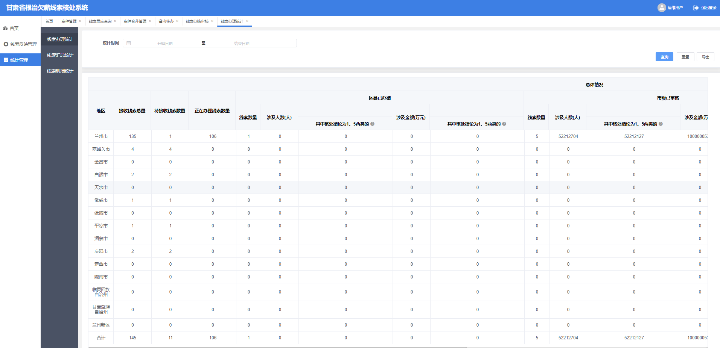
线索办理统计
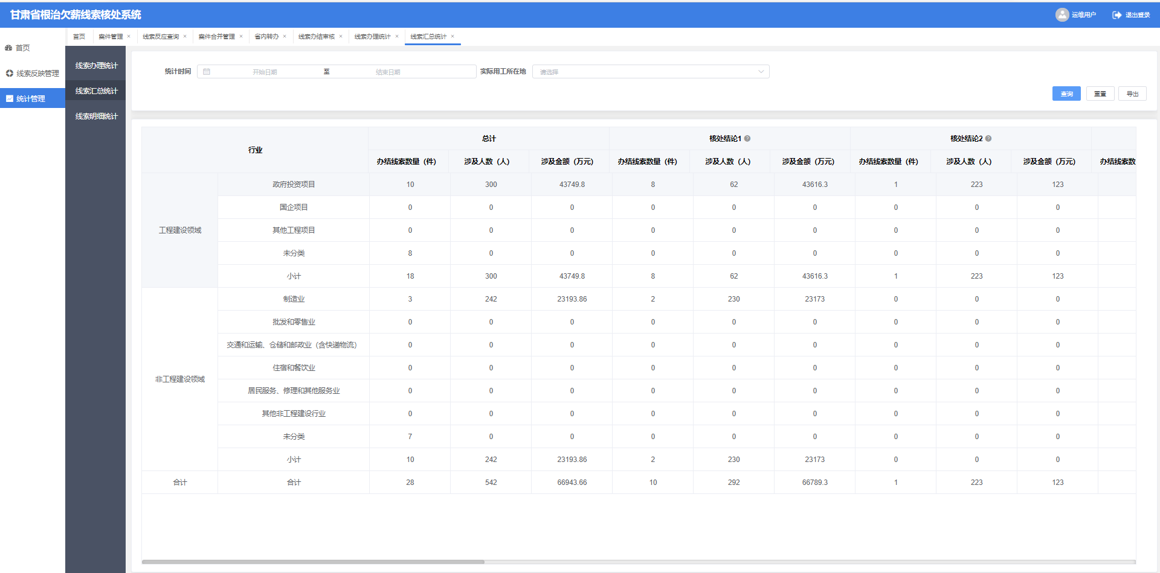
线索汇总统计
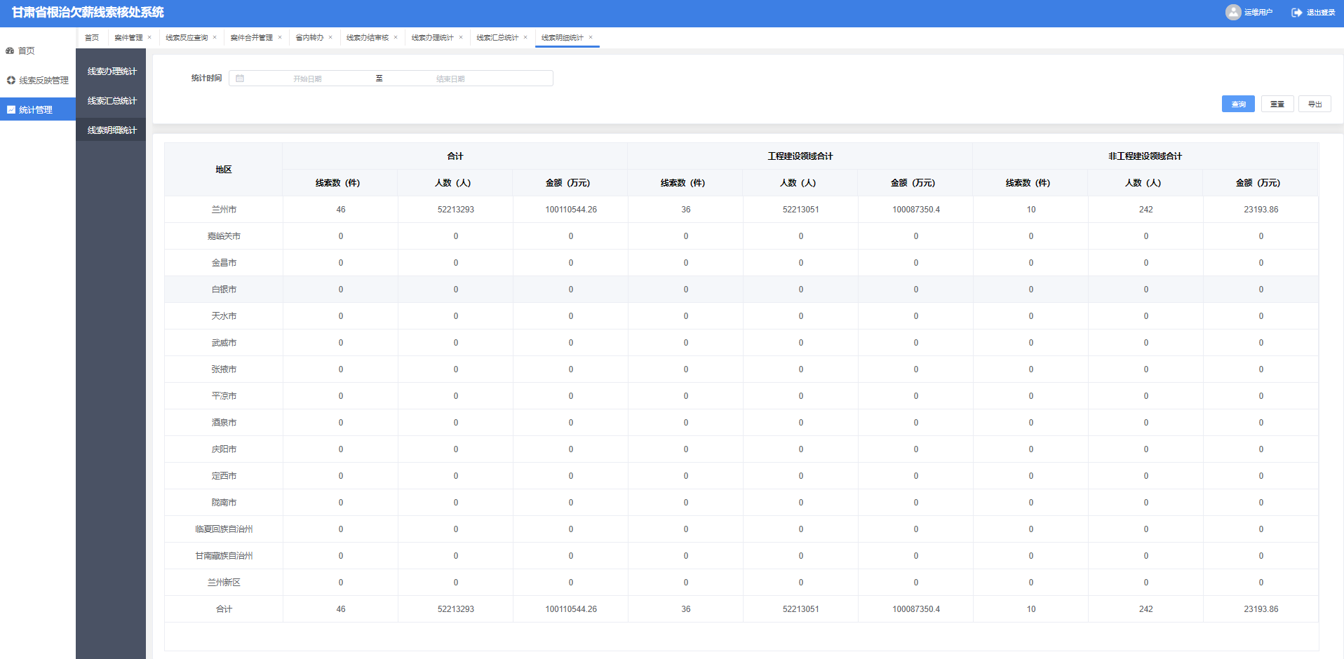
线索明细统计

市级账号操作流程

线索接收
登录陇明公市级监管端账号，选择跳转至投诉平台用户页，选择线索反映管理-待接收线索，页面展示如下：
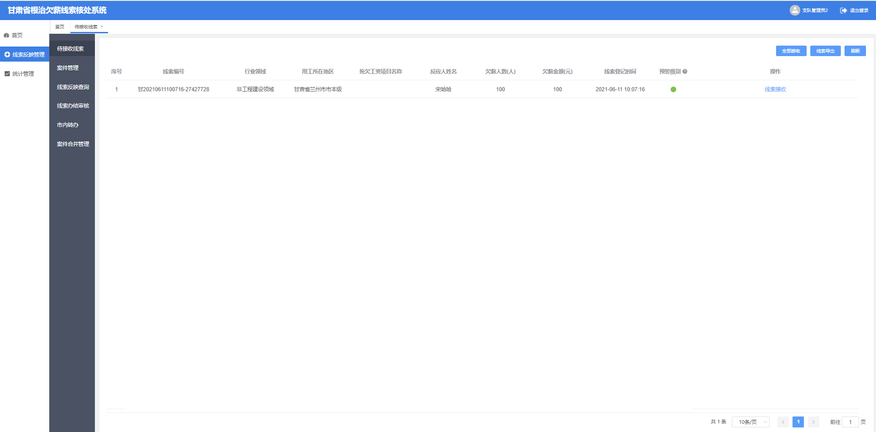
该页面可以选择单个线索接收、全部接收两种方式处理

案件管理
选择线索反映管理-案件管理，查看已接收线索，页面显示如下：
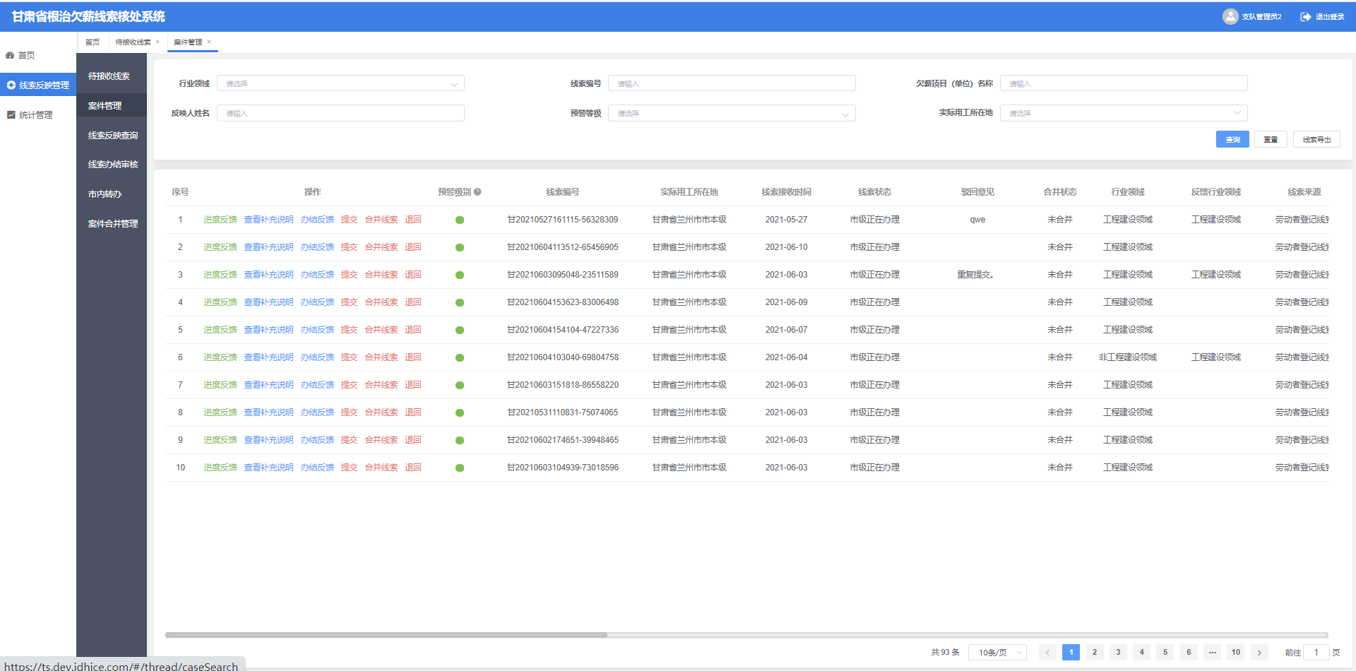
选择进度反馈可以查看处理进度，页面显示如下：
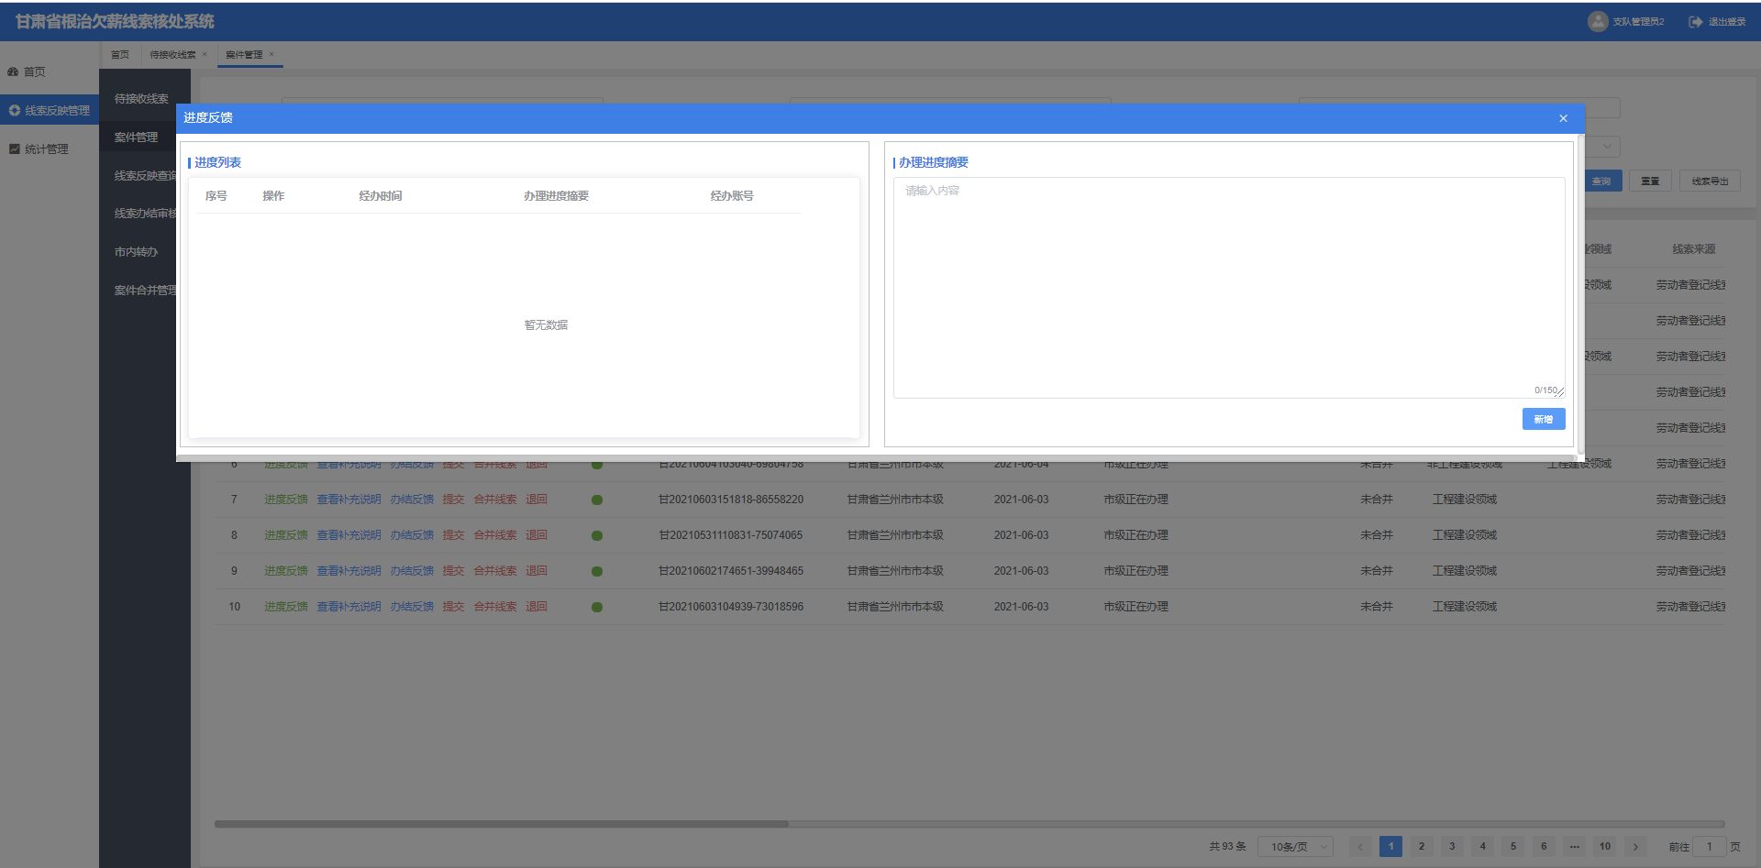
在该页面填写办理进度摘要，点击新增即可
选择查看补充说明（补充说明是由投诉人通过小程序填写的内容）可查看线索办结补充说明（补充说明是由投诉人通过小程序填写的内容）页面显示如下：
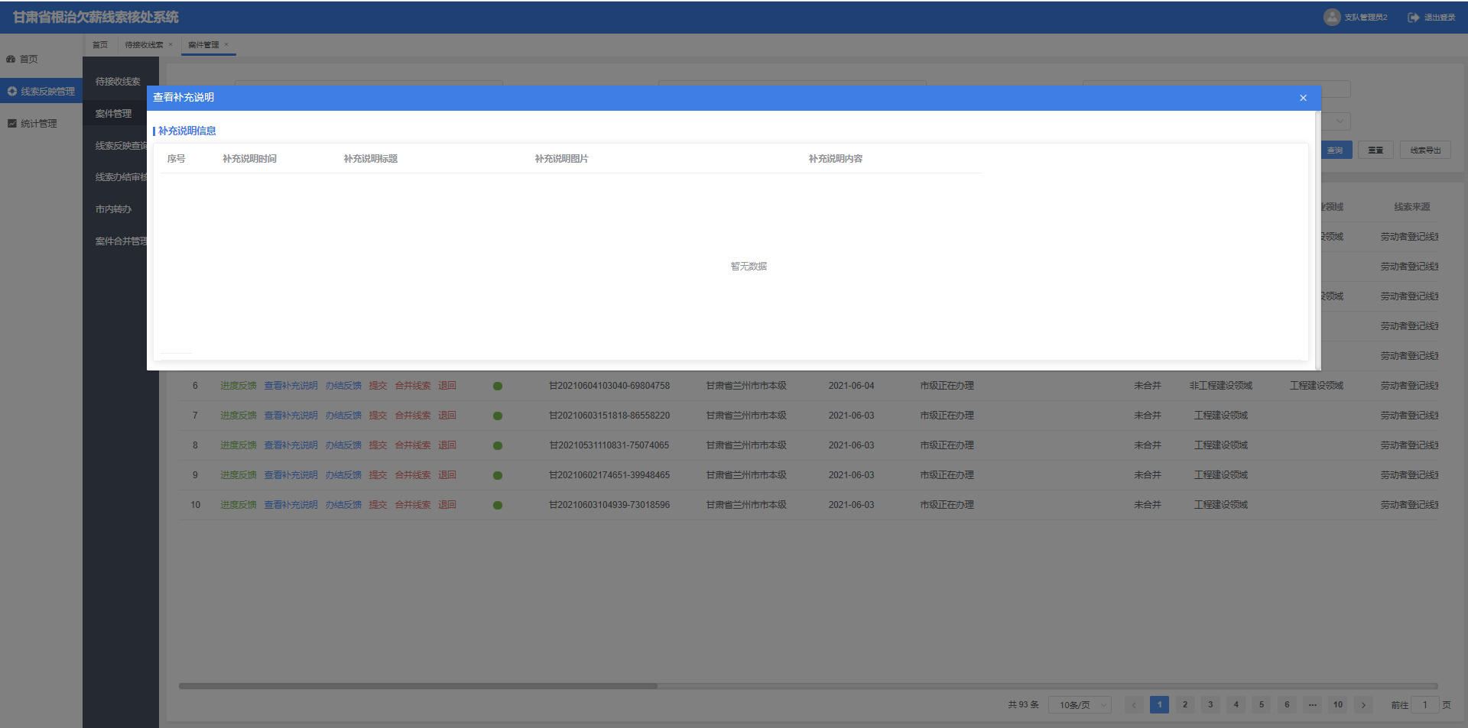
选择办结反馈可以查看投诉人登记信息和处理人反馈信息，页面显示如下：
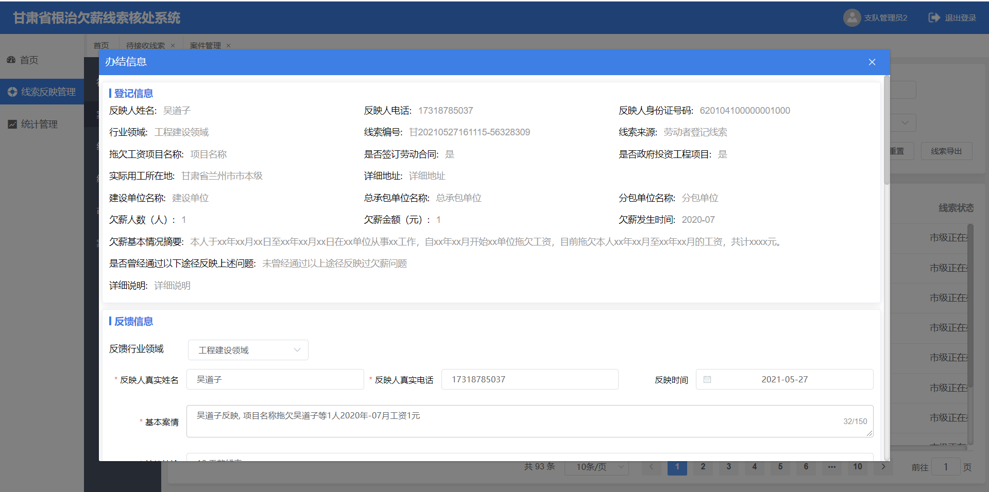

线索提交审核
选择提交确认提交后该线索提交至省级审核，线索反映查询中可查看处理进度，页面显示如下：
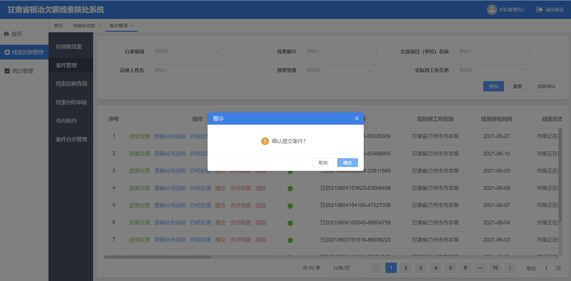
确认提交
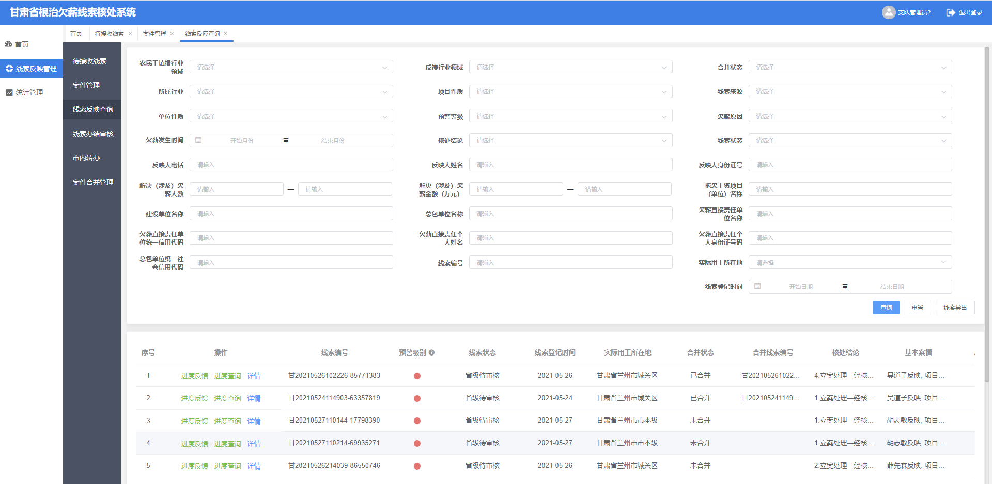
线索反映查询

线索合并
选择合并线索，查询要合并的案件，选择合并可以合并已办结并办结反馈信息一致的案件，案件合并后在案件合并管理中可查看合并线索，页面展示如下：
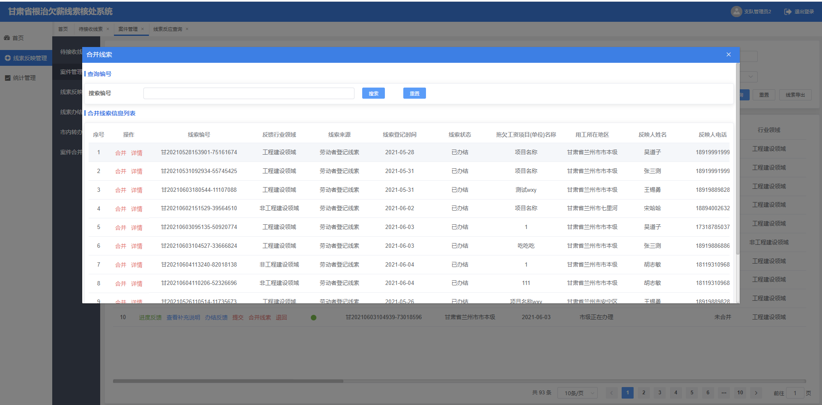
案件合并页面
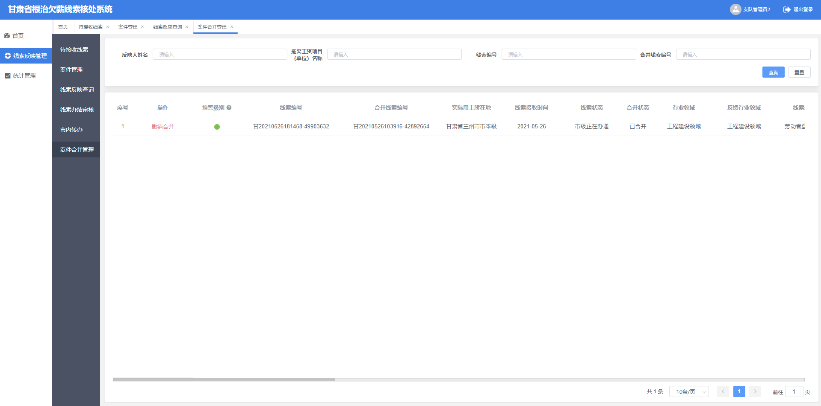
案件合并管理

线索退回
选择退回，确认退回线索后该线索提交至省级审核，线索反映查询中可查看处理进度，页面显示如下：
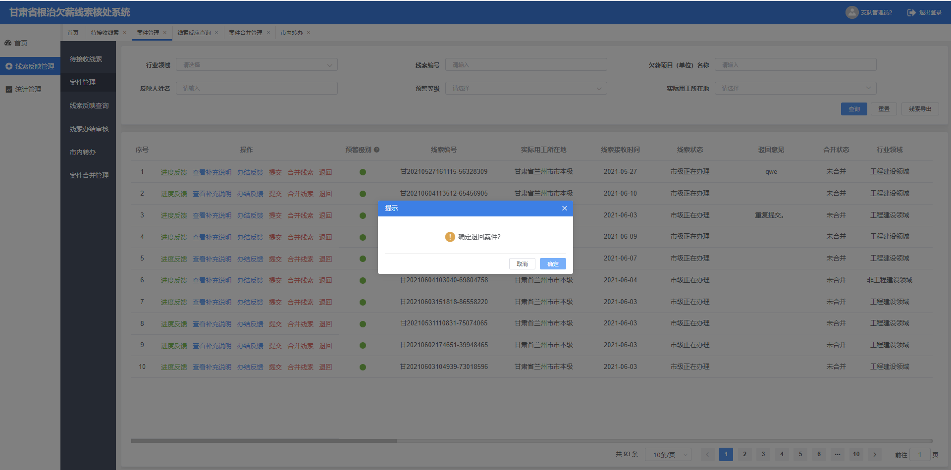
确认线索退回
线索反映查询

线索反映查询
线索反映查询可以查看本市范围内反映数据，页面如下图：
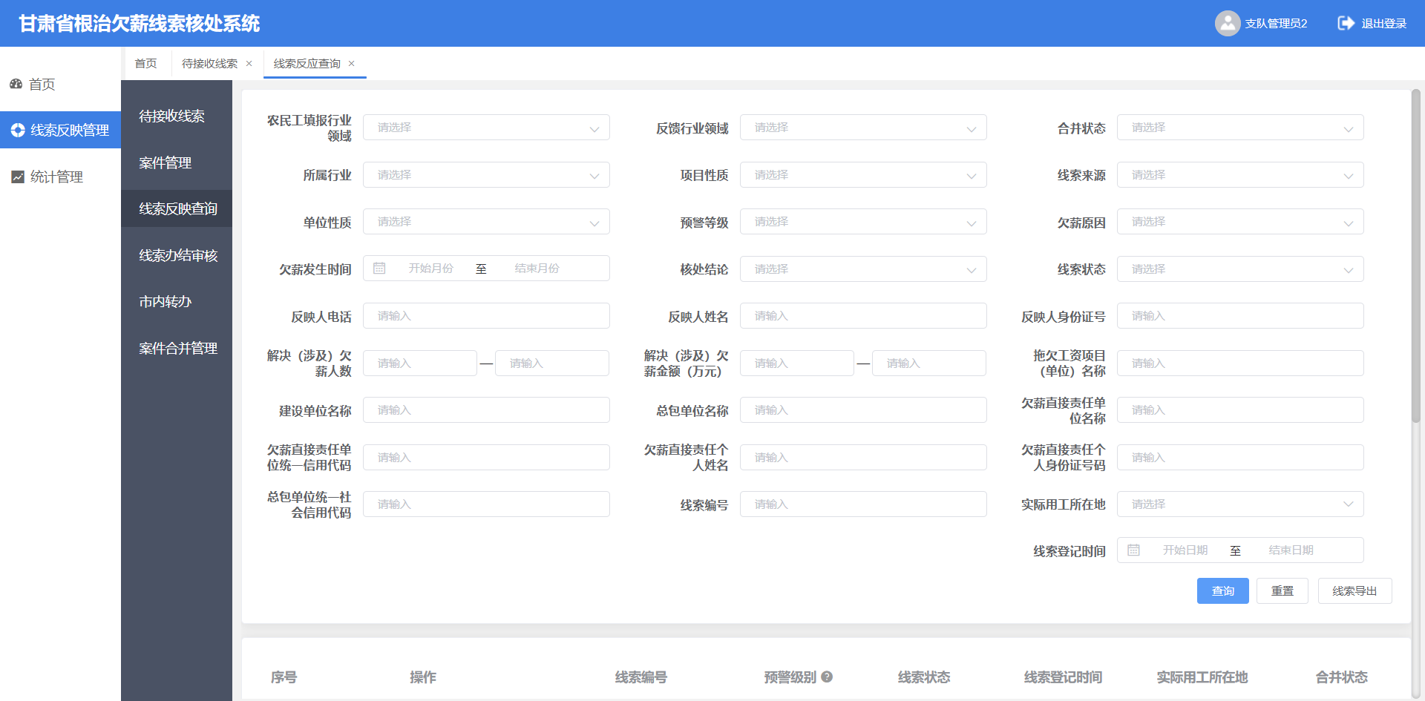
线索反映查询
点击信息列表中操作列中的“查看进度反馈”项，弹出进度信息框，可查看最新线索进度反馈信息记录内容。页面显示如下：
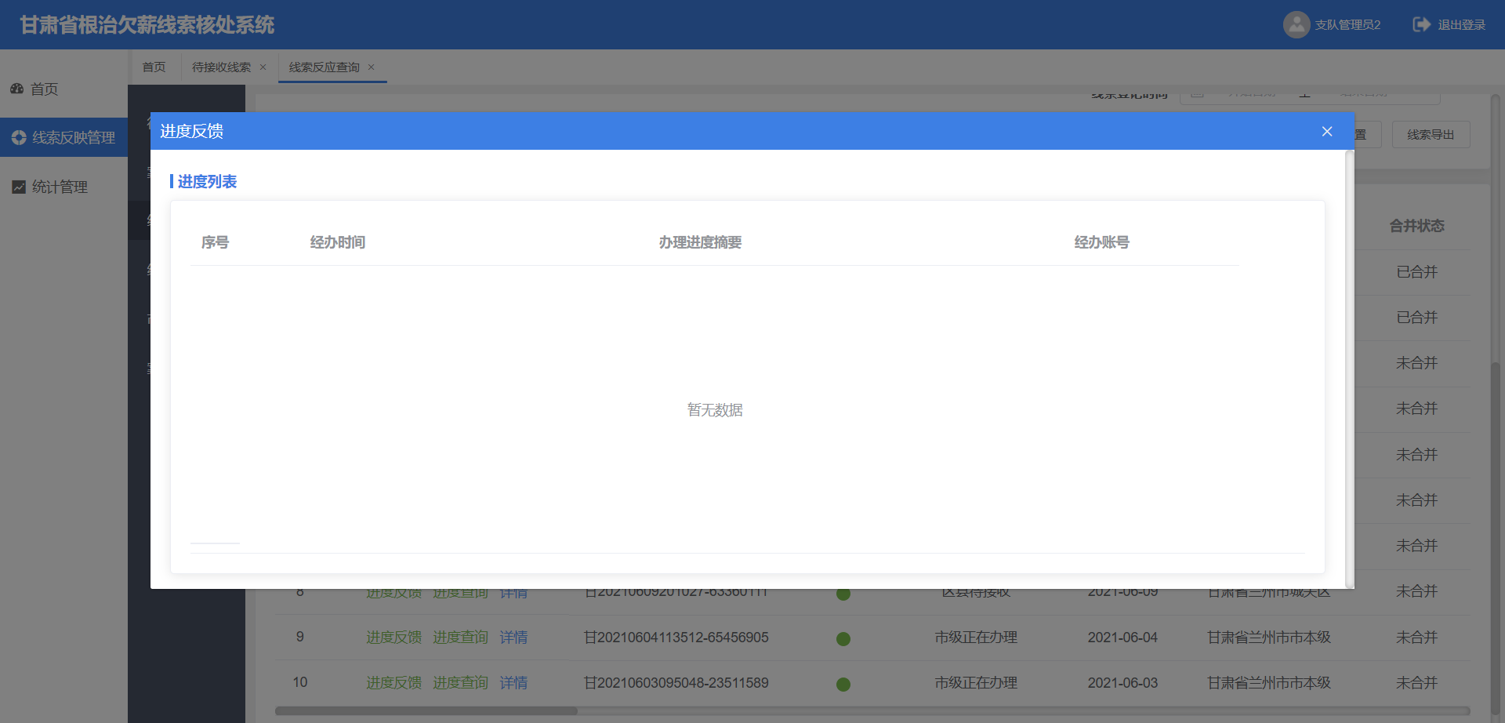
选择进度查询可查看案件办理进度，该处体现了从案件接收到案件办结的全过程操作记录及经办人，页面显示如下：
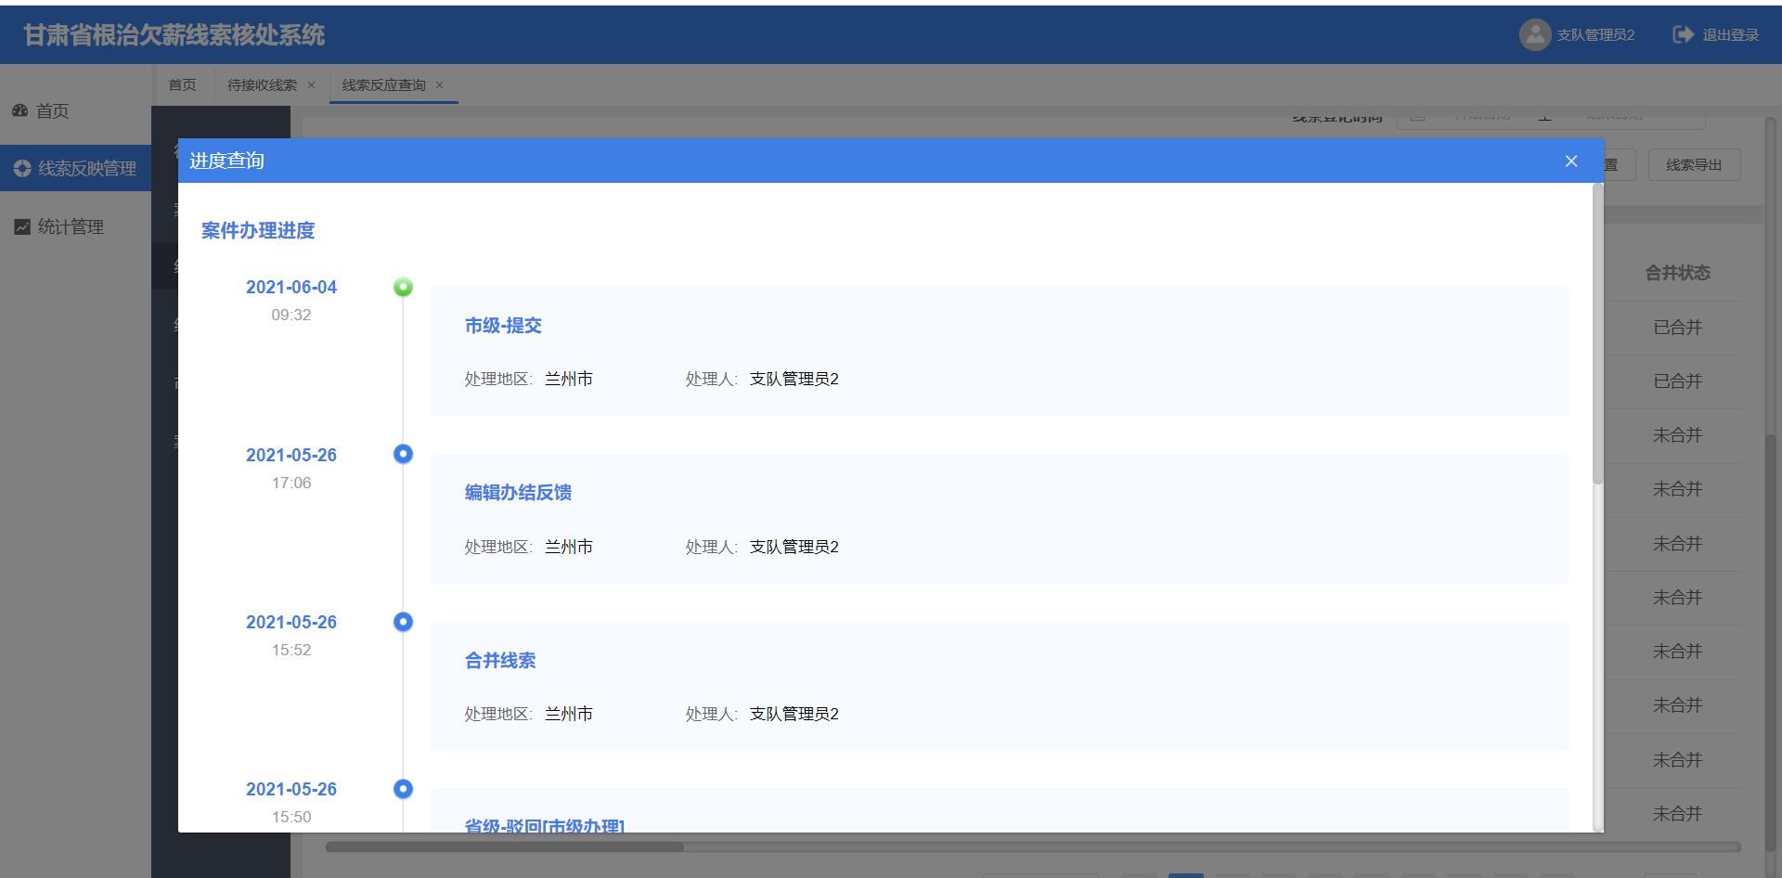

市内转办
选择线索反映管理-市内转办，可查看已接受正在办理案件，页面显示如下：
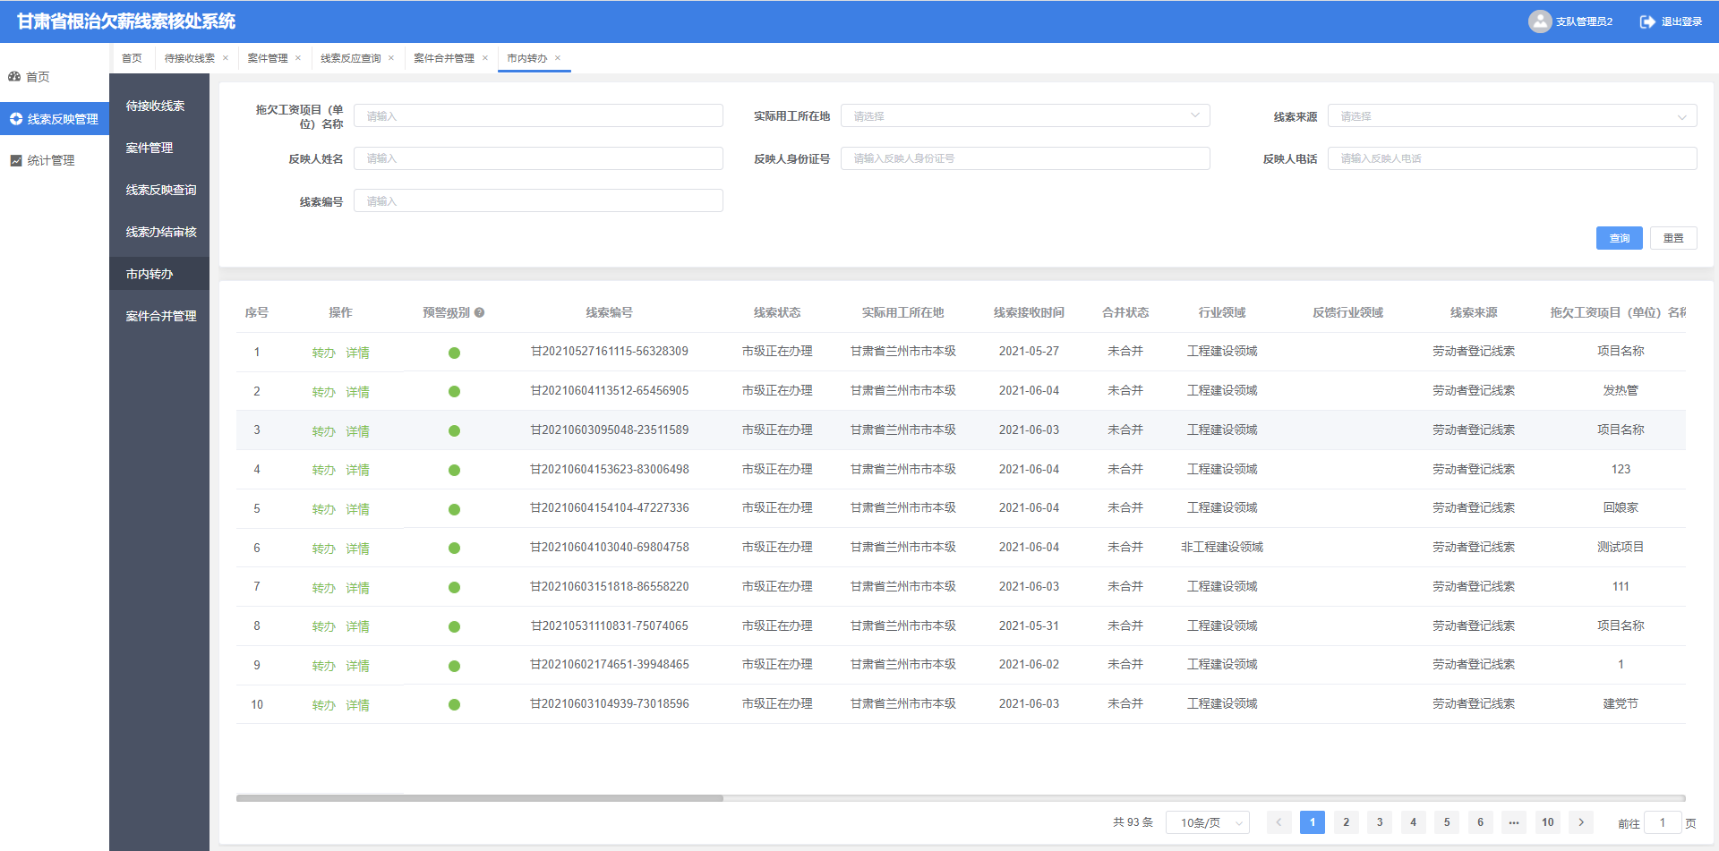
选择转办，选择实际用工所在地，确认转办该线索则有对应区县办理，线索反映查询中可查看处理详情，页面显示如下：
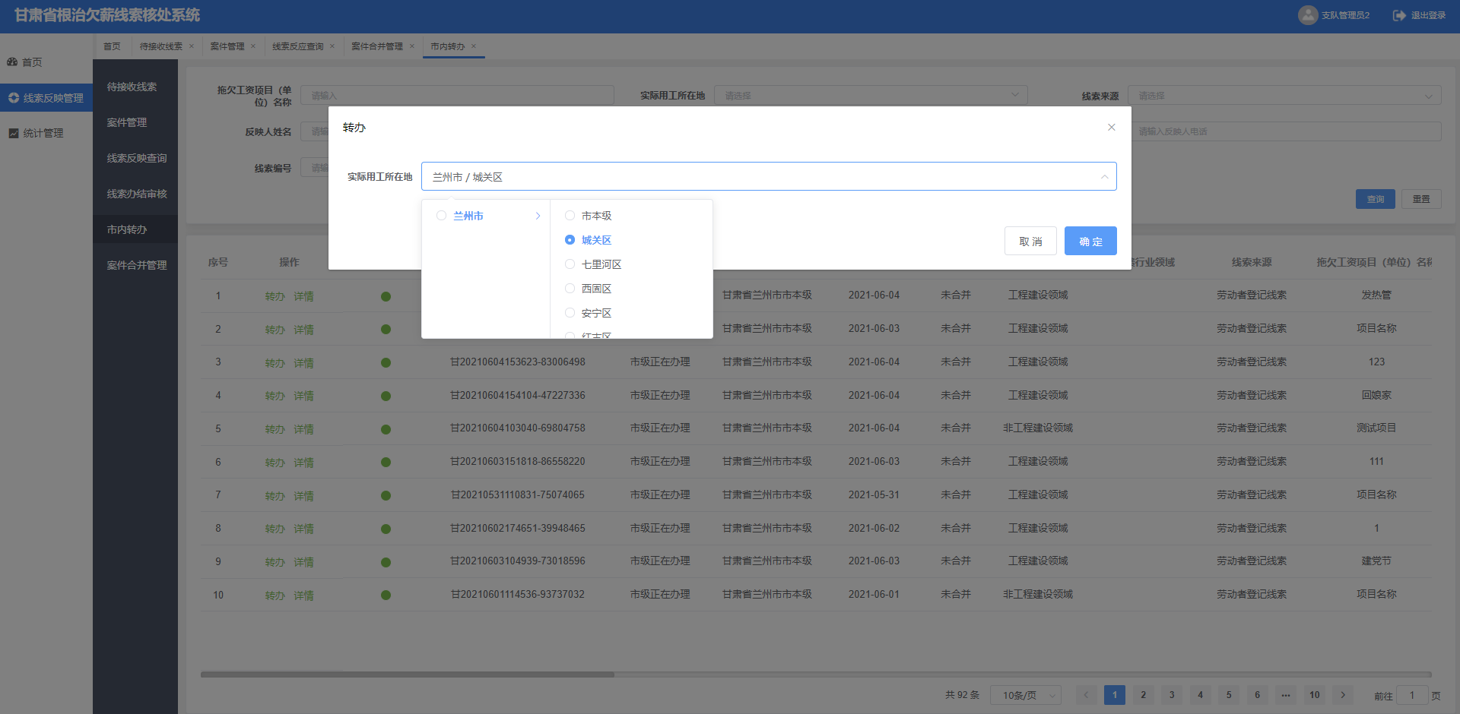
确认转办
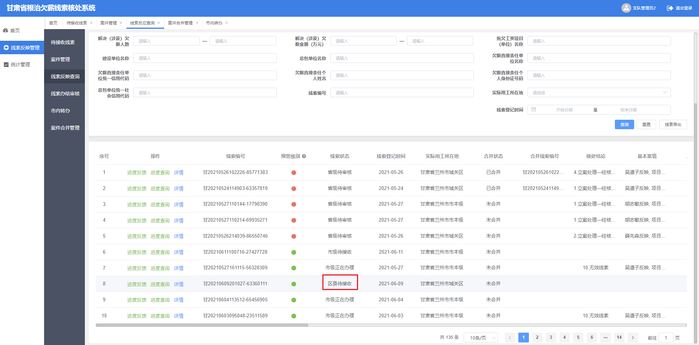
线索反映查询

线索办结审核
市级线索办结审核的是转办给区县，区县处理完成提交的线索，页面显示如下：
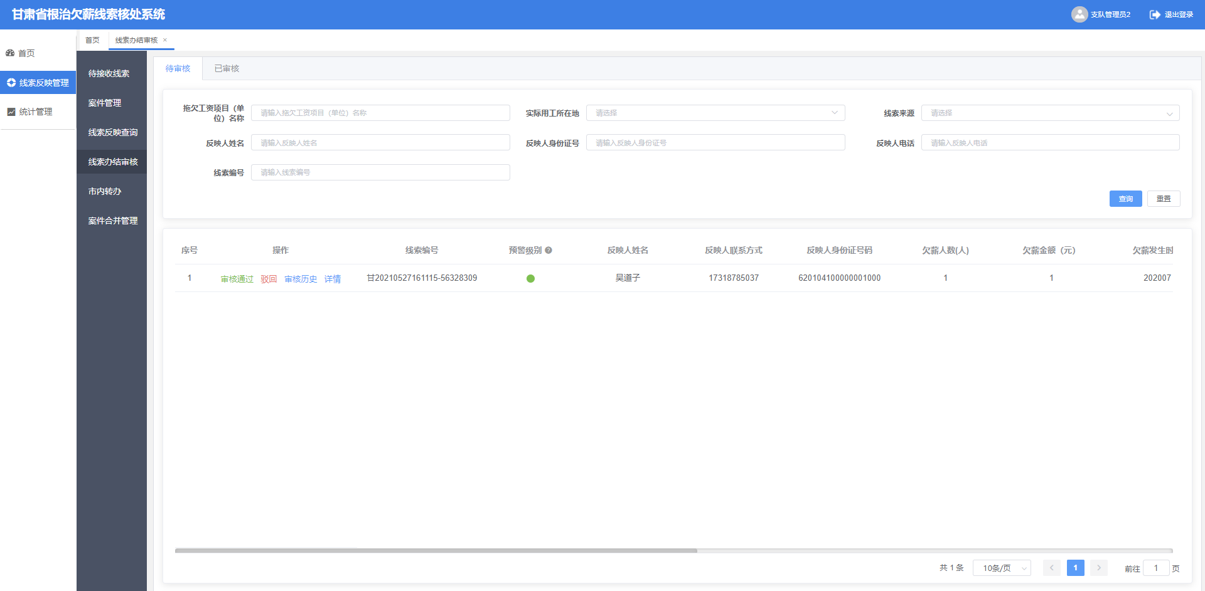
选择审核通过确认通过后该线索提交至省级审核，线索反映查询中可查看处理进度，页面显示如下：
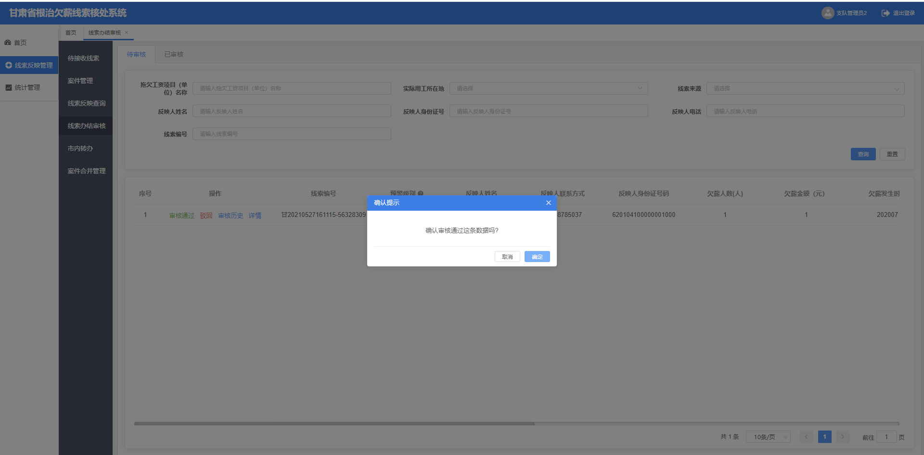
选择驳回填写驳回意见确认驳回后该线索提交至区县级审核，线索反映查询中可查看处理进度，页面显示如下：
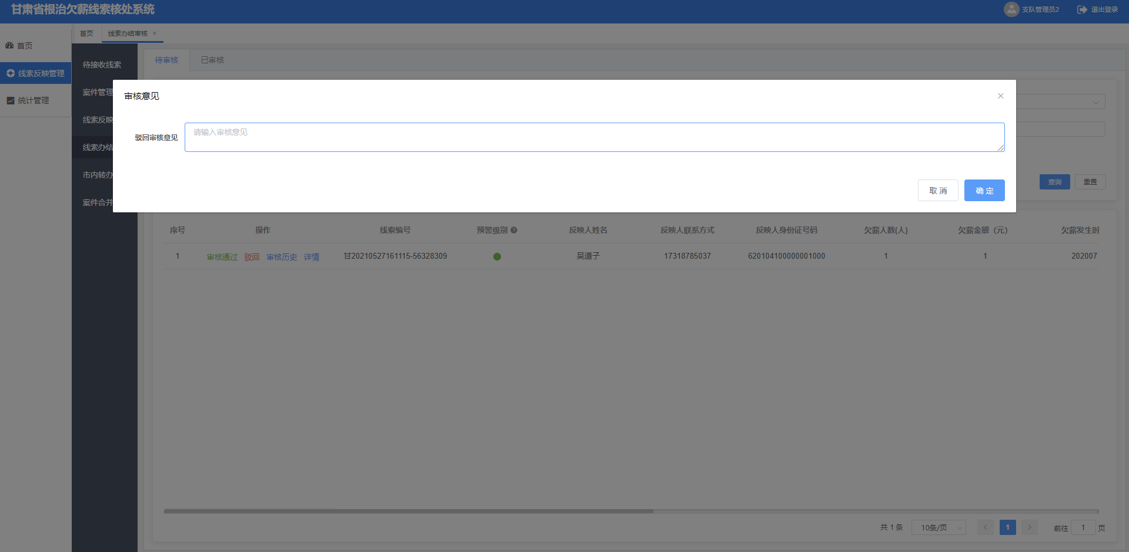
选择审核历史可查看历史审核记录，页面显示如下：
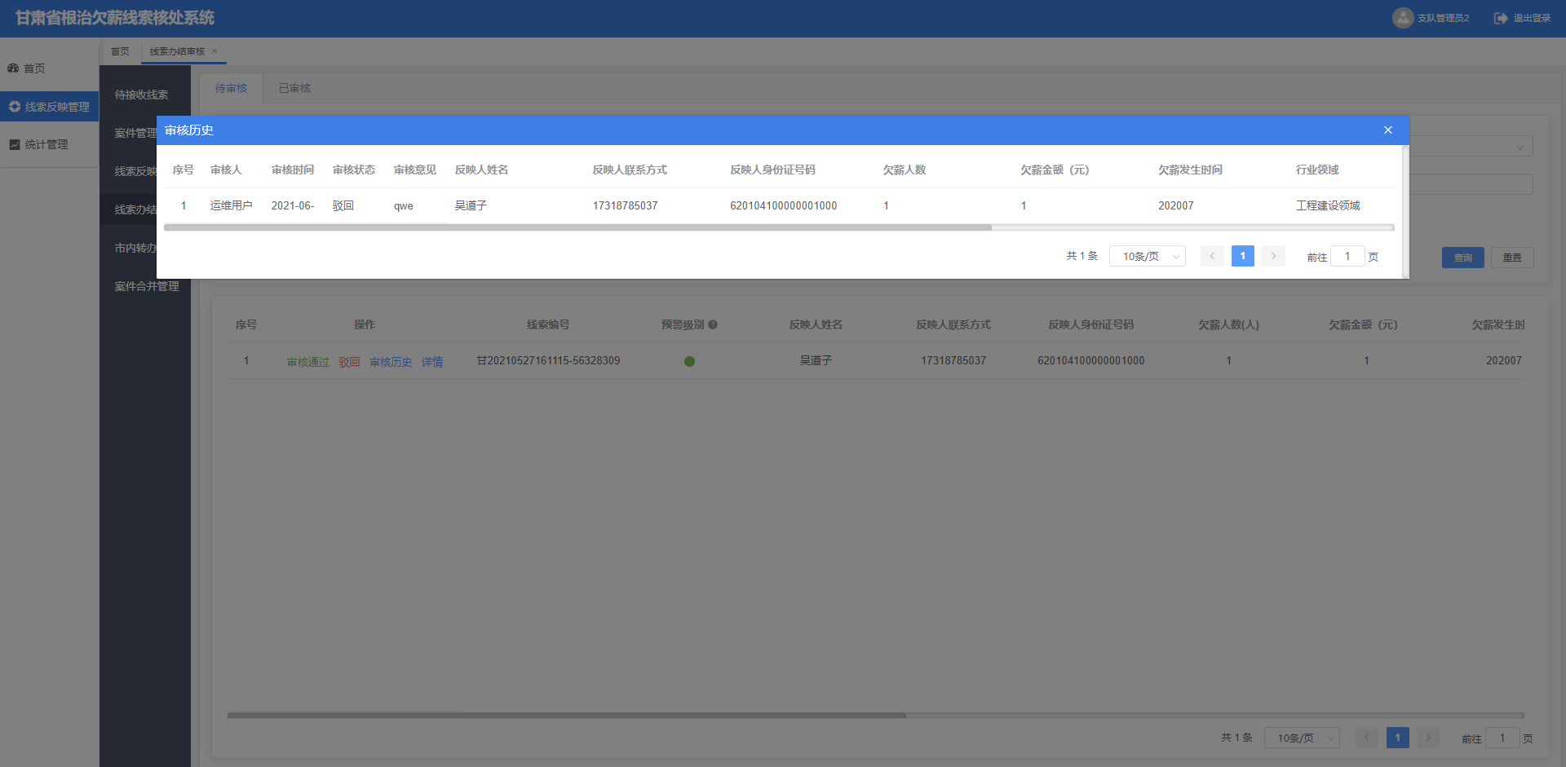
选择详情可查看案件处理详情信息，页面显示如下：
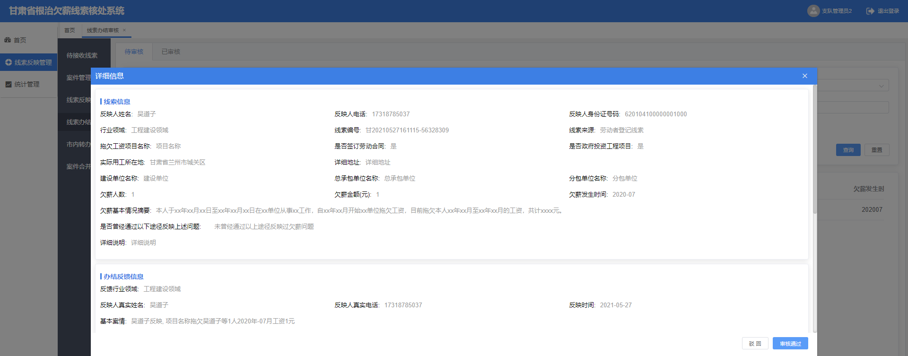
选择已审核查看已审核线索，页面显示如下：
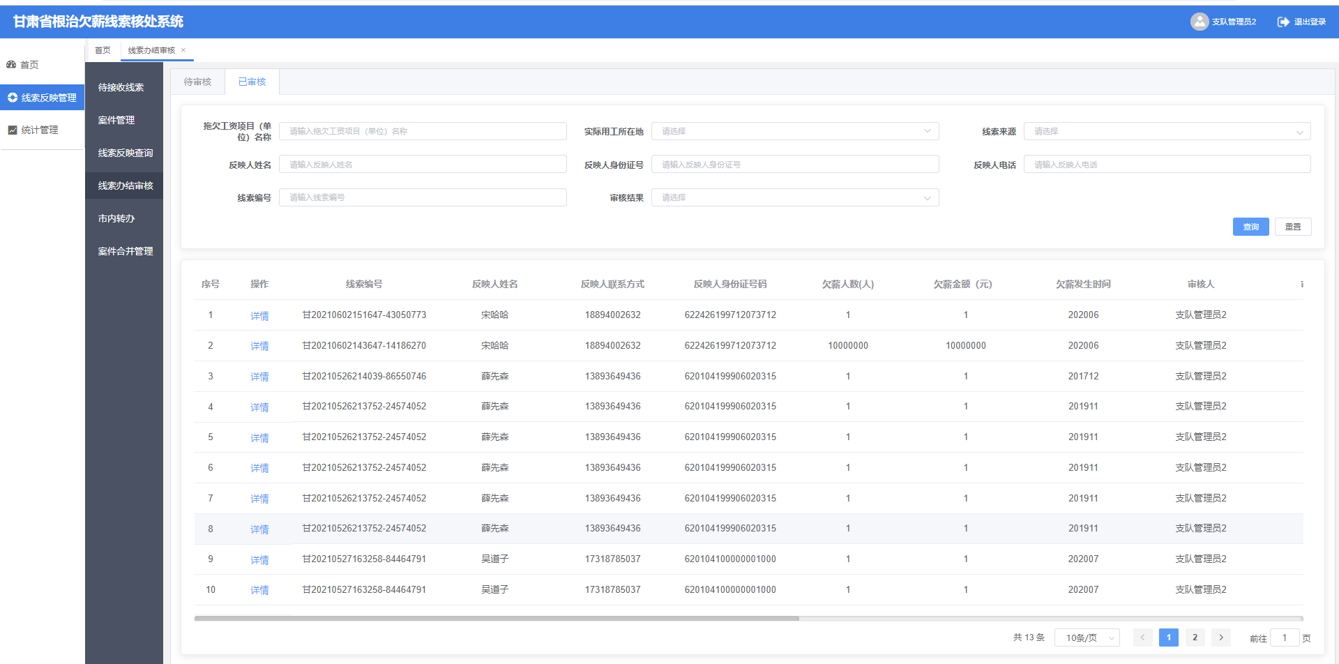

统计管理
查看省级案件详情统计，页面显示如下：
线索办理统计
线索汇总统计
线索明细统计

区县账号操作流程

线索接收
登录陇明公区县级监管端账号，选择跳转至投诉平台用户页，选择线索反映管理-待接收线索，区县接收市级转办线索，页面展示如下：
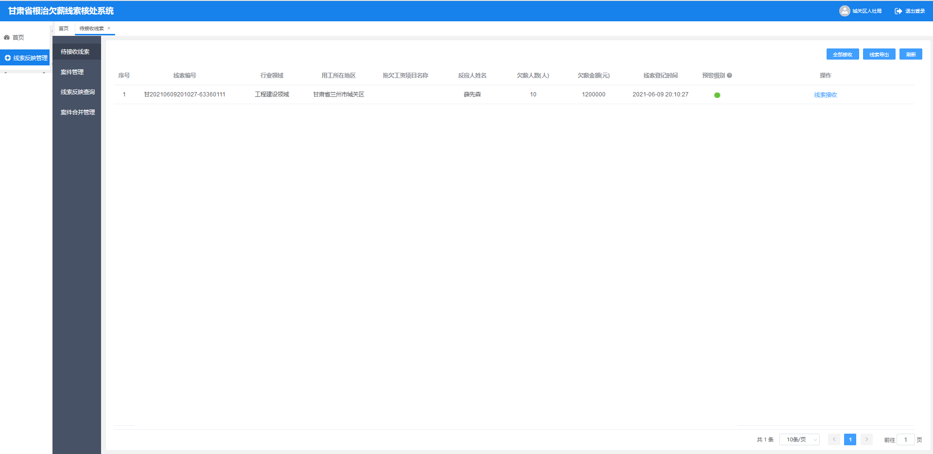
该页面可以选择单个线索接收、全部接收两种方式处理

案件管理
选择线索反映管理-案件管理，查看已接收线索，页面显示如下：
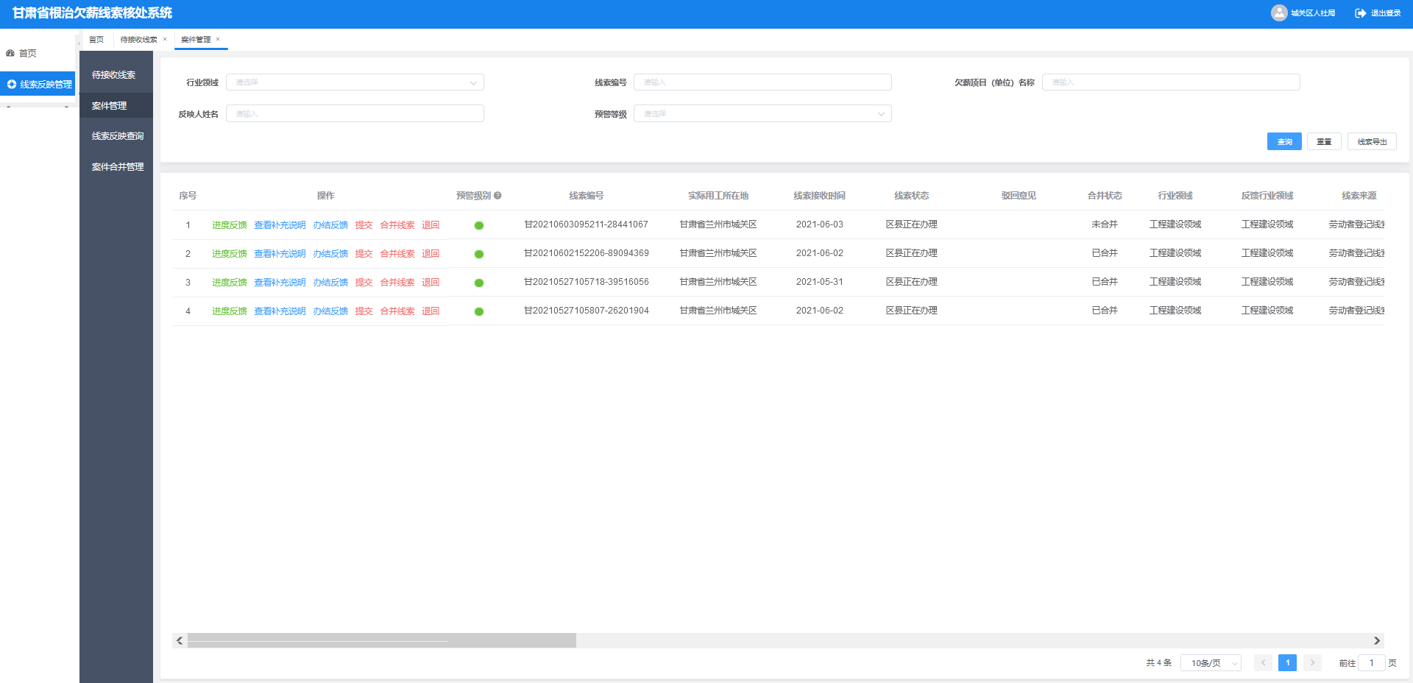
选择进度反馈可以查看处理进度，页面显示如下：
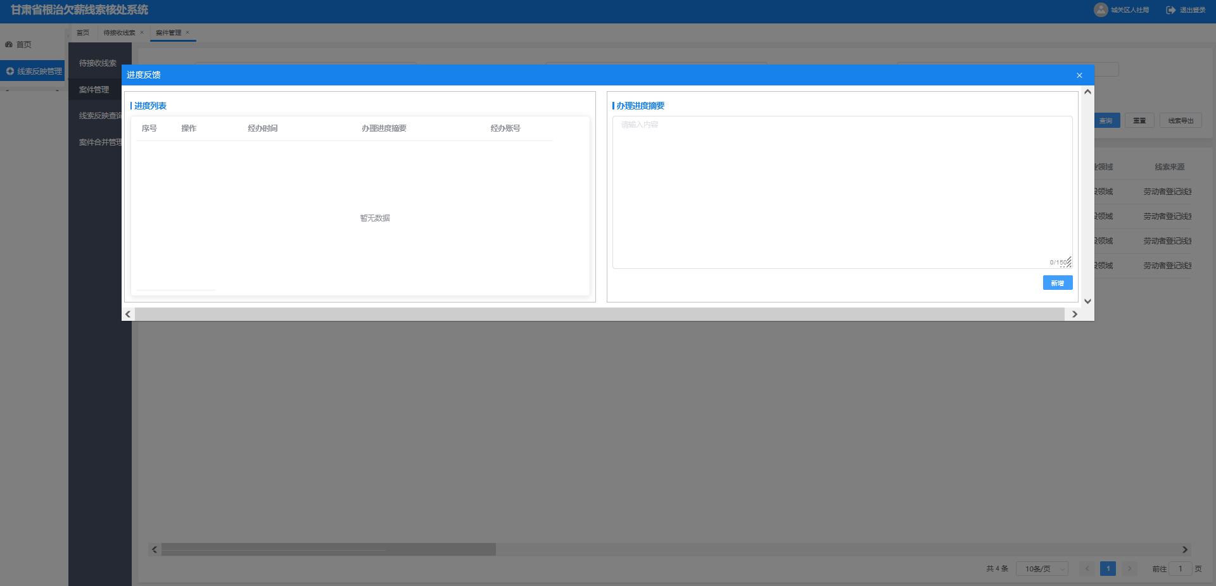
在该页面填写办理进度摘要，点击新增即可
选择查看补充说明（补充说明是由投诉人通过小程序填写的内容）可查看线索办结补充说明（补充说明是由投诉人通过小程序填写的内容）页面显示如下：
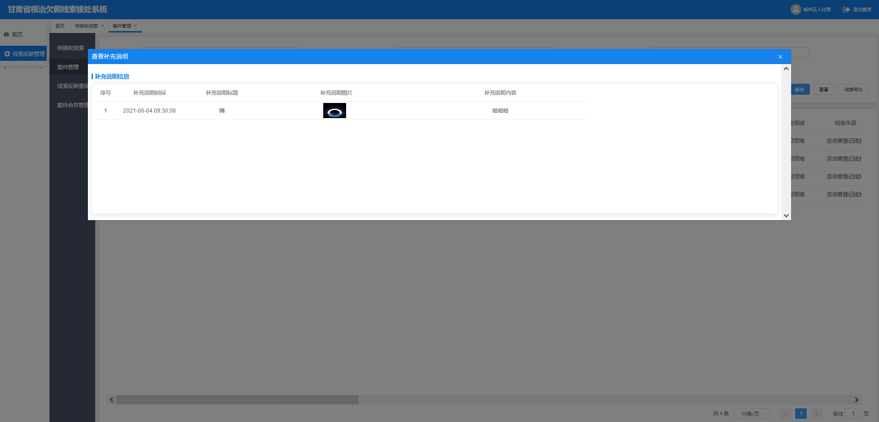
选择办结反馈可以查看投诉人登记信息和处理人反馈信息，页面显示如下：
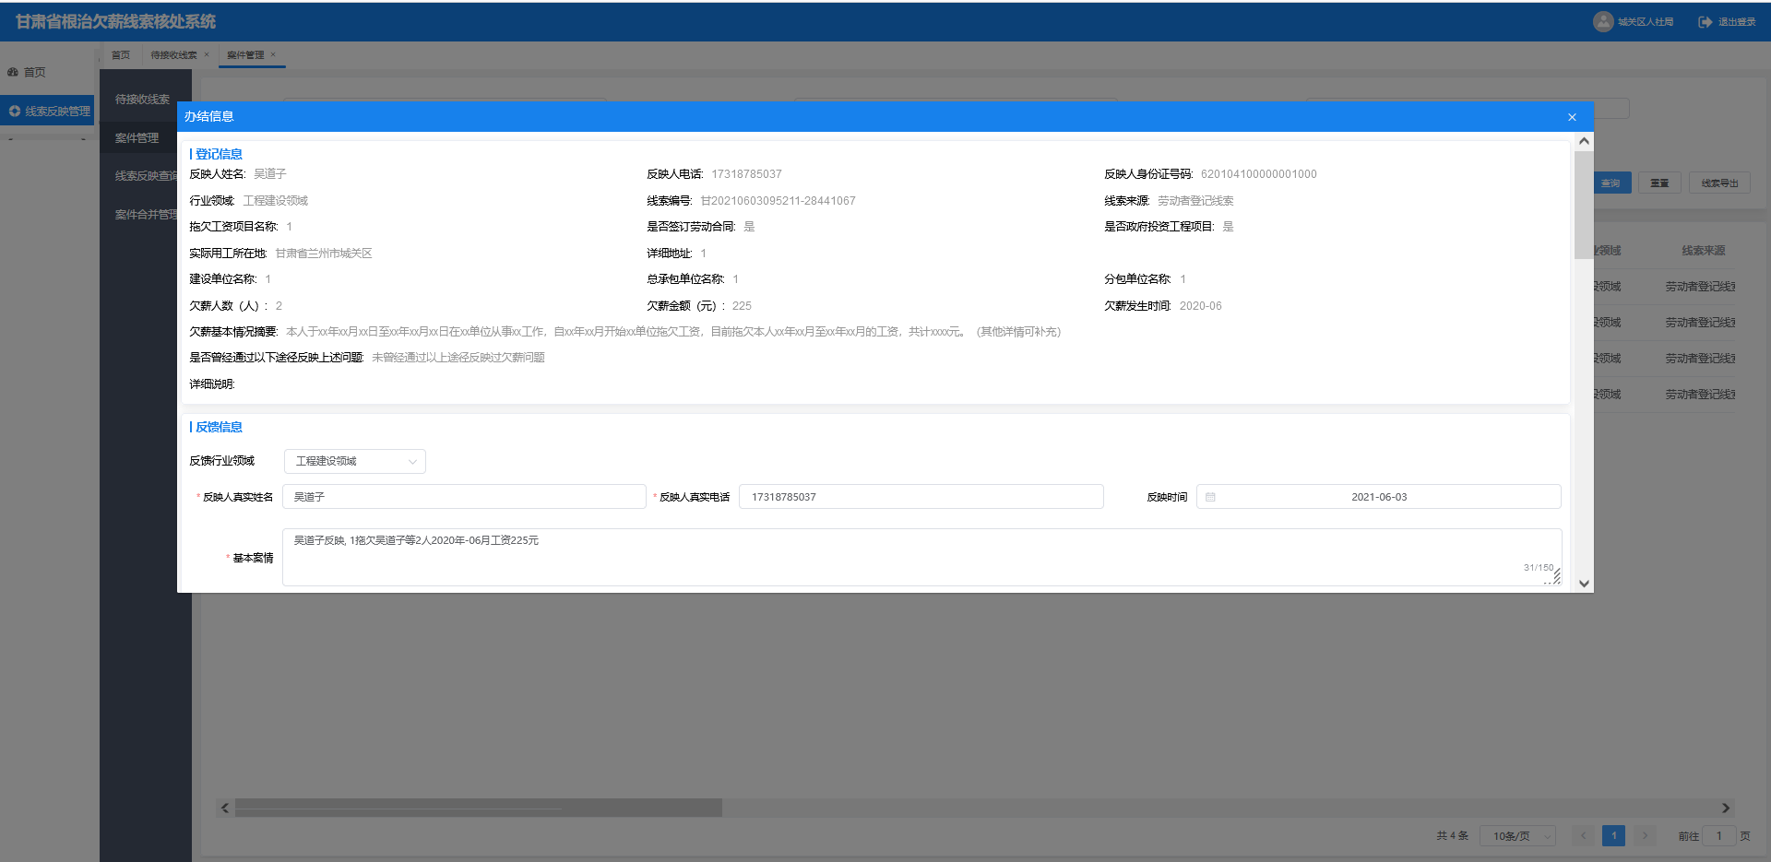

线索提交审核
选择提交确认提交后该线索提交至市级审核，线索反映查询中可查看处理进度，页面显示如下：
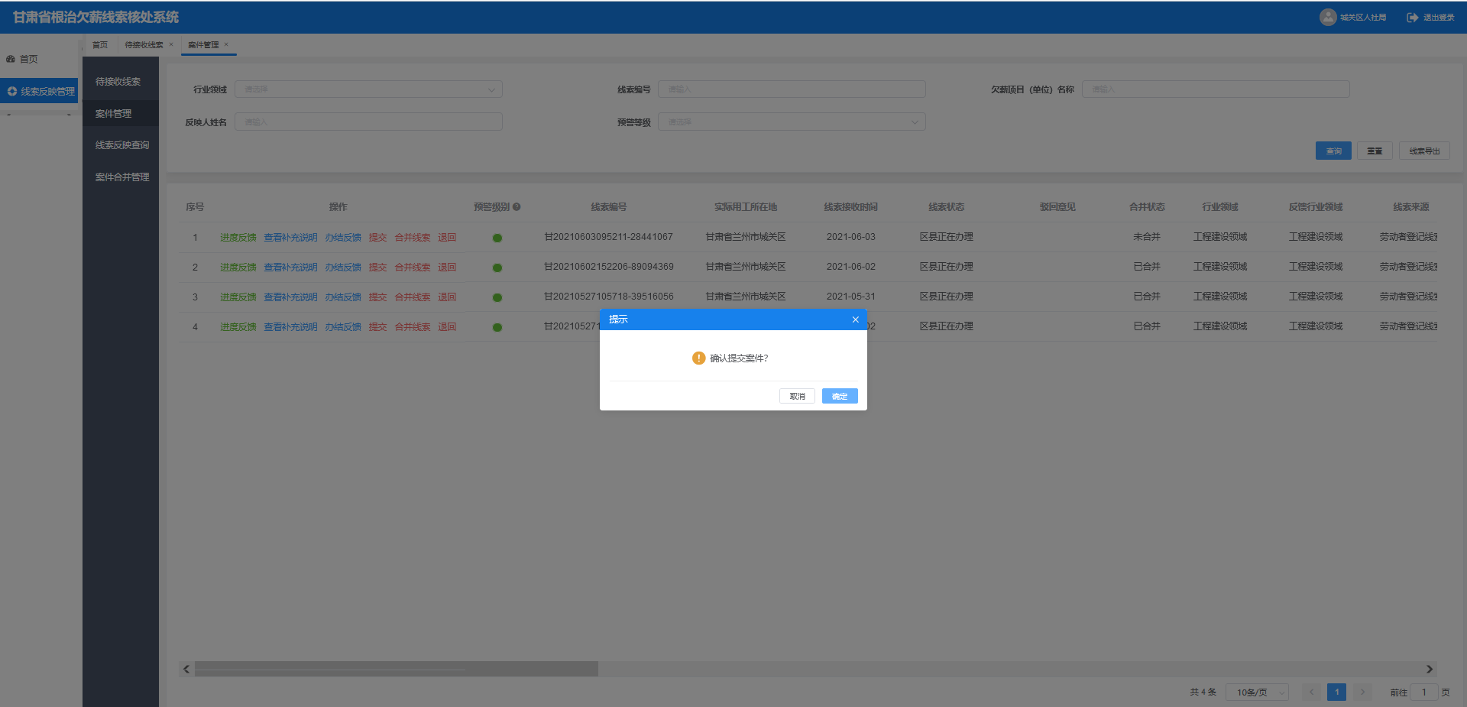
确认提交
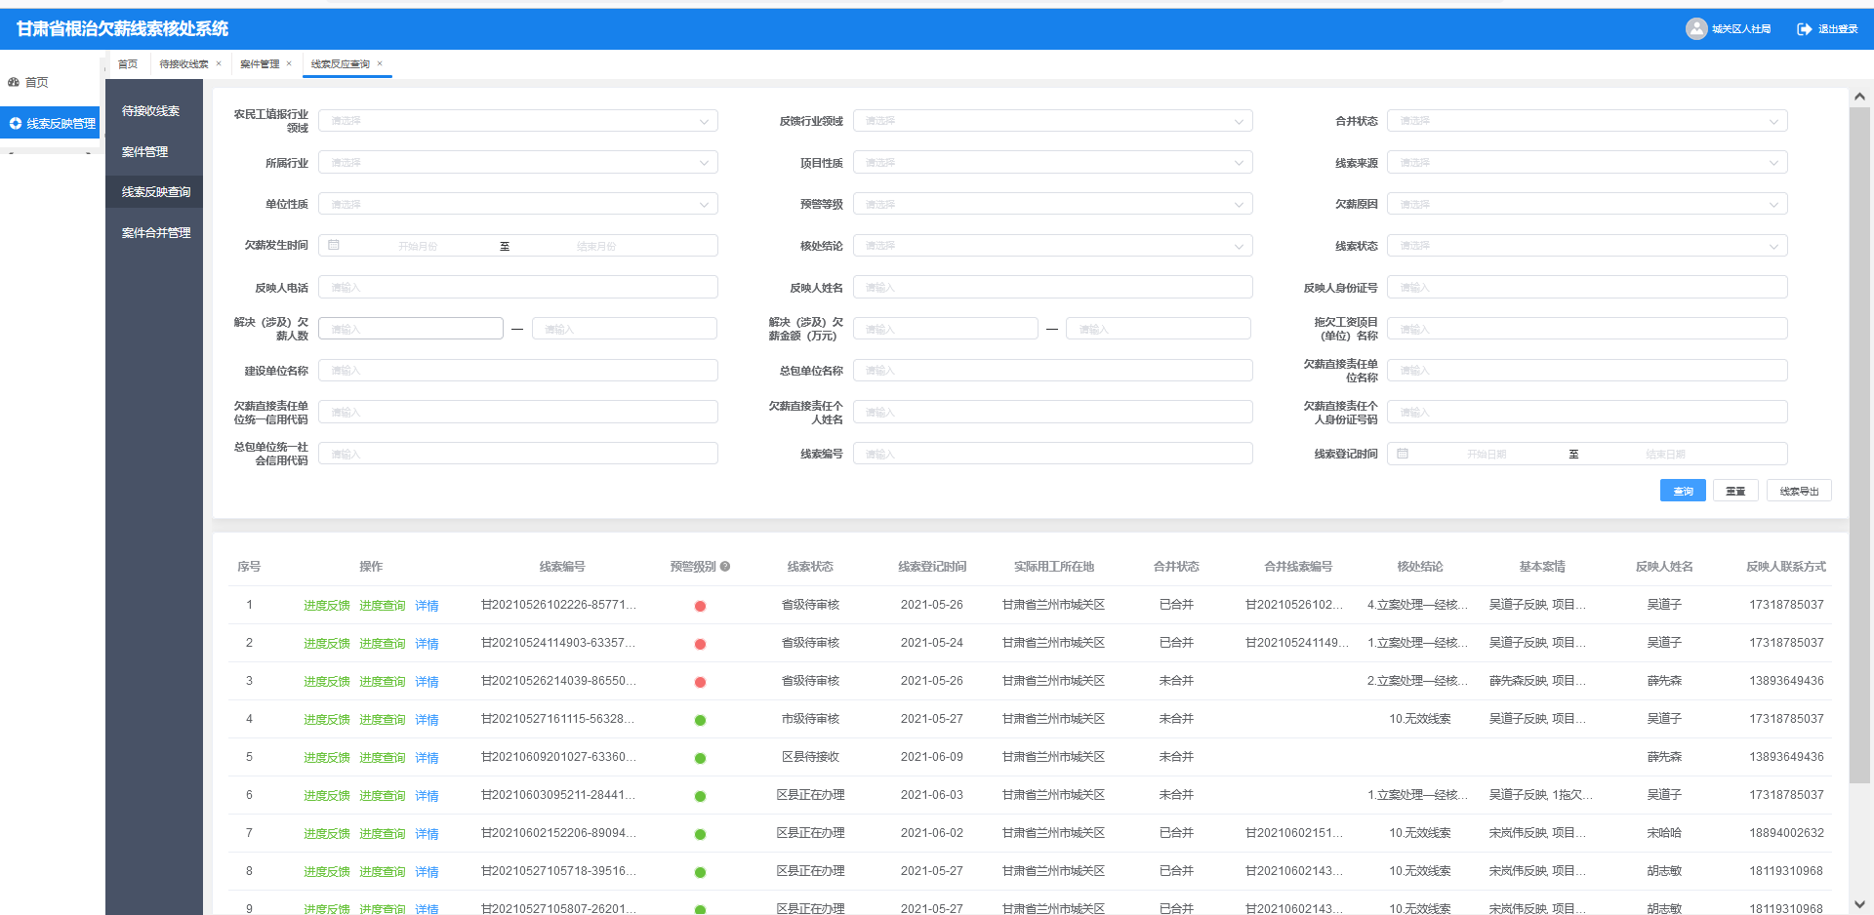
线索反映查询

线索反映查询
线索反映查询可以查看区县反映数据，页面显示如下：
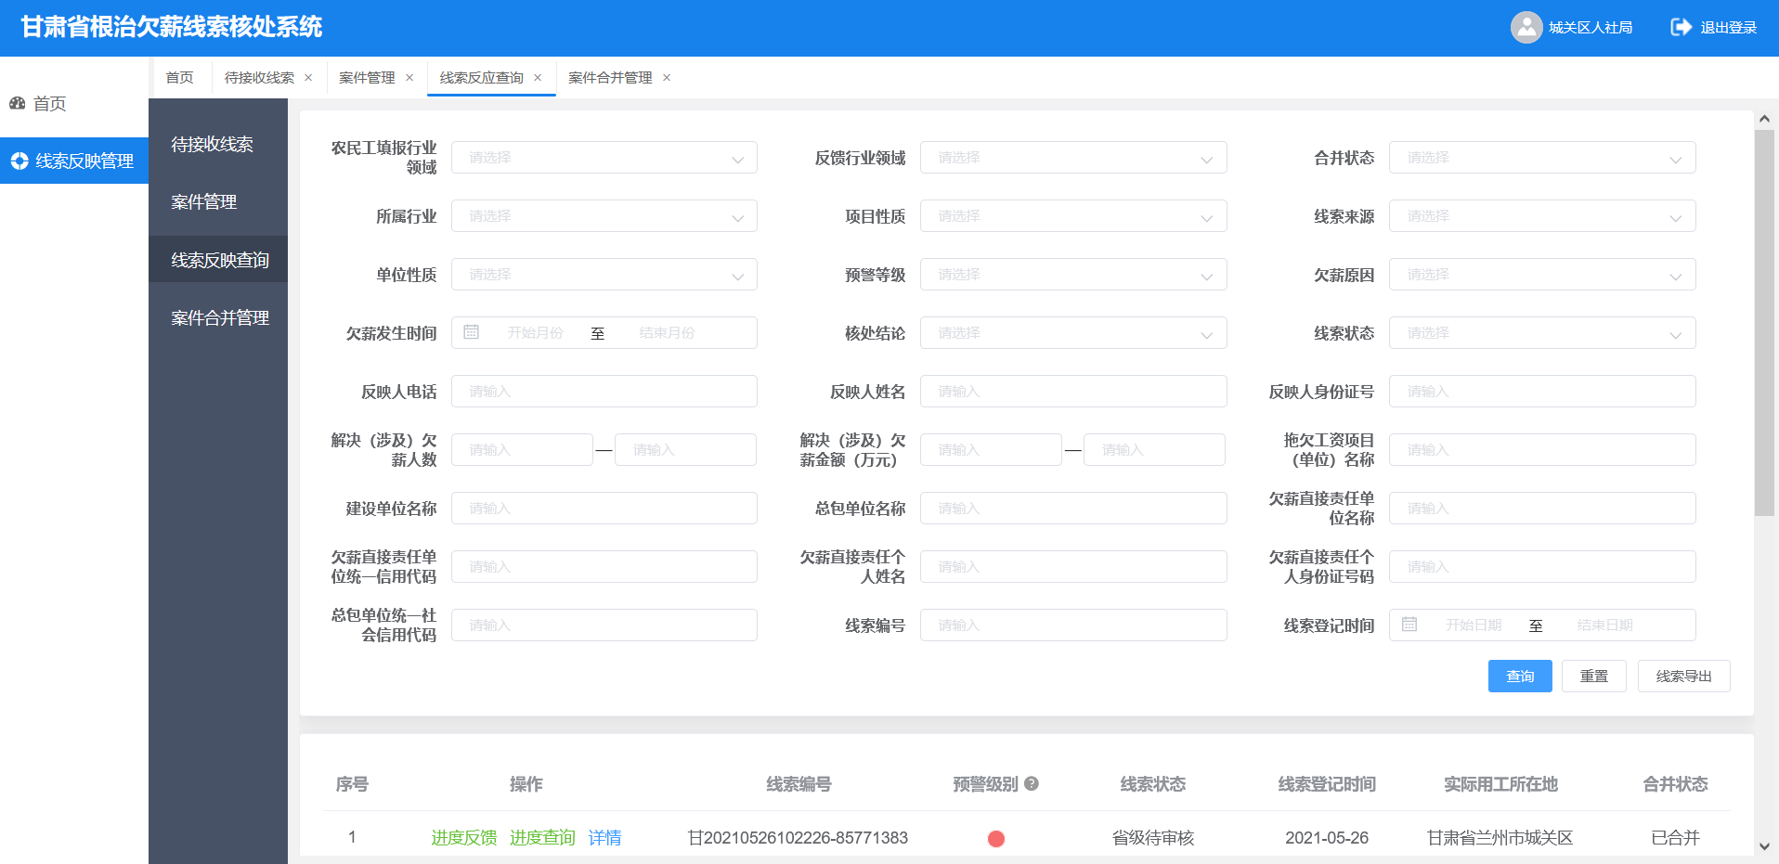
线索反映查询
点击信息列表中操作列中的“查看进度反馈”项，弹出进度信息框，可查看最新线索进度反馈信息记录内容。页面显示如下：
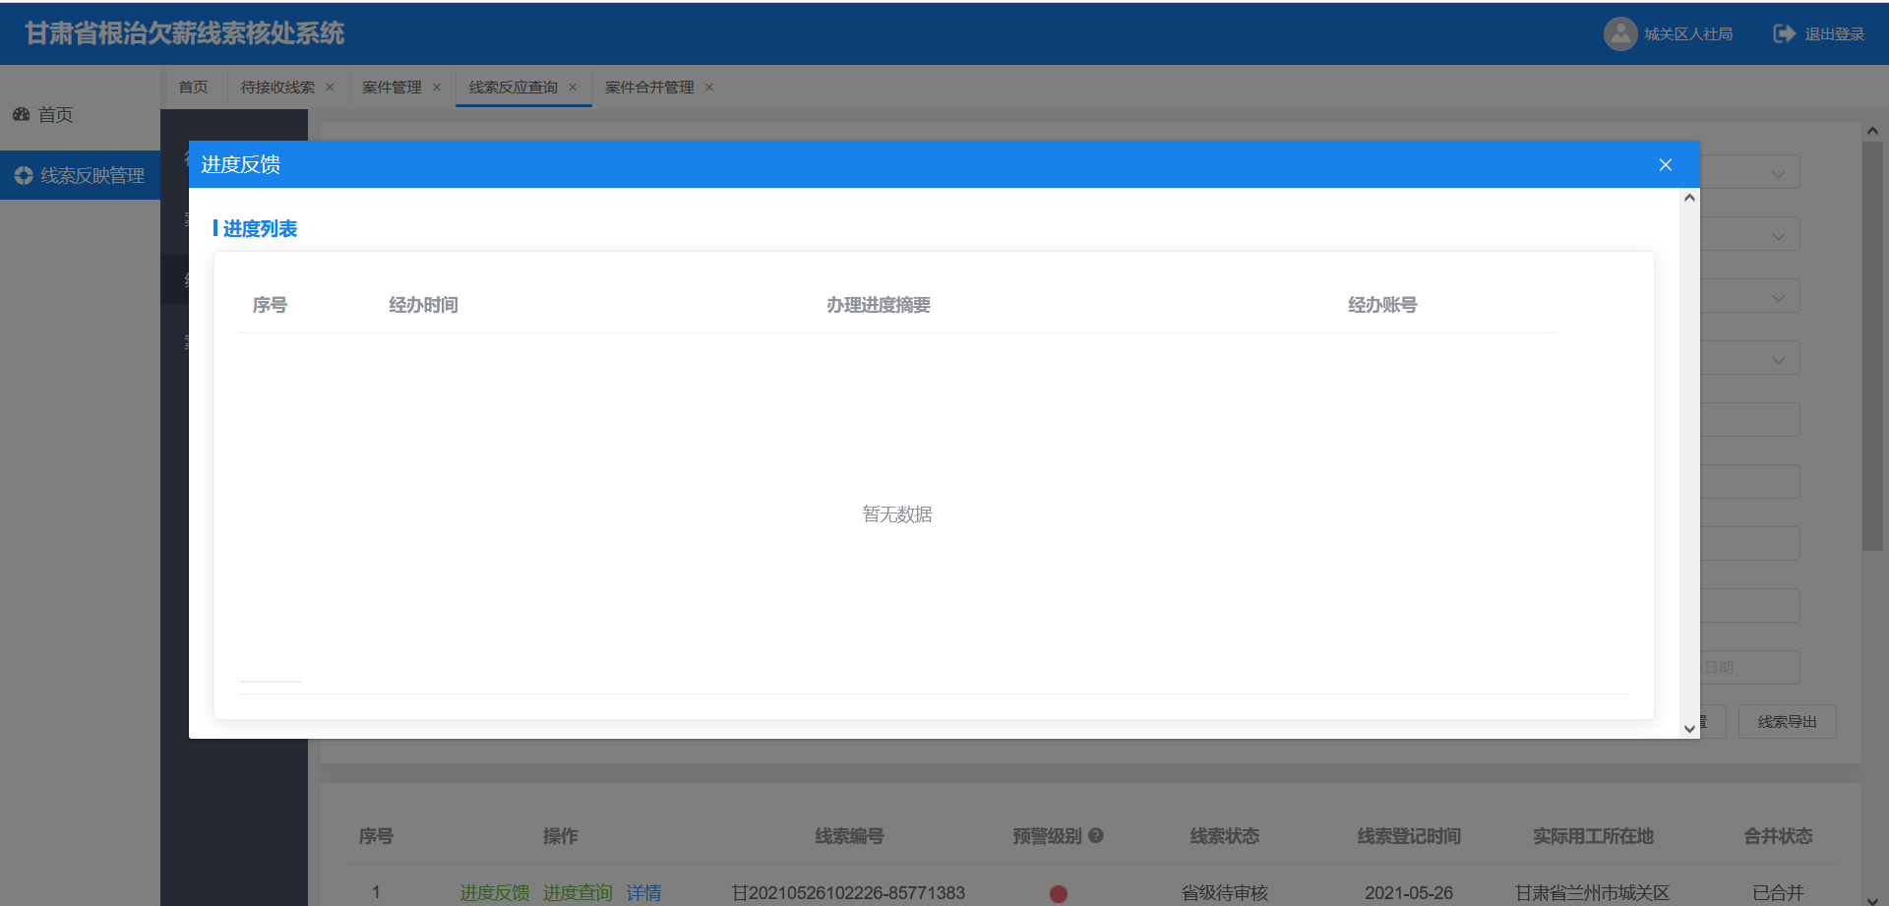
选择进度查询可查看案件办理进度，该处体现了从案件接收到案件办结的全过程操作记录及经办人，页面显示如下：
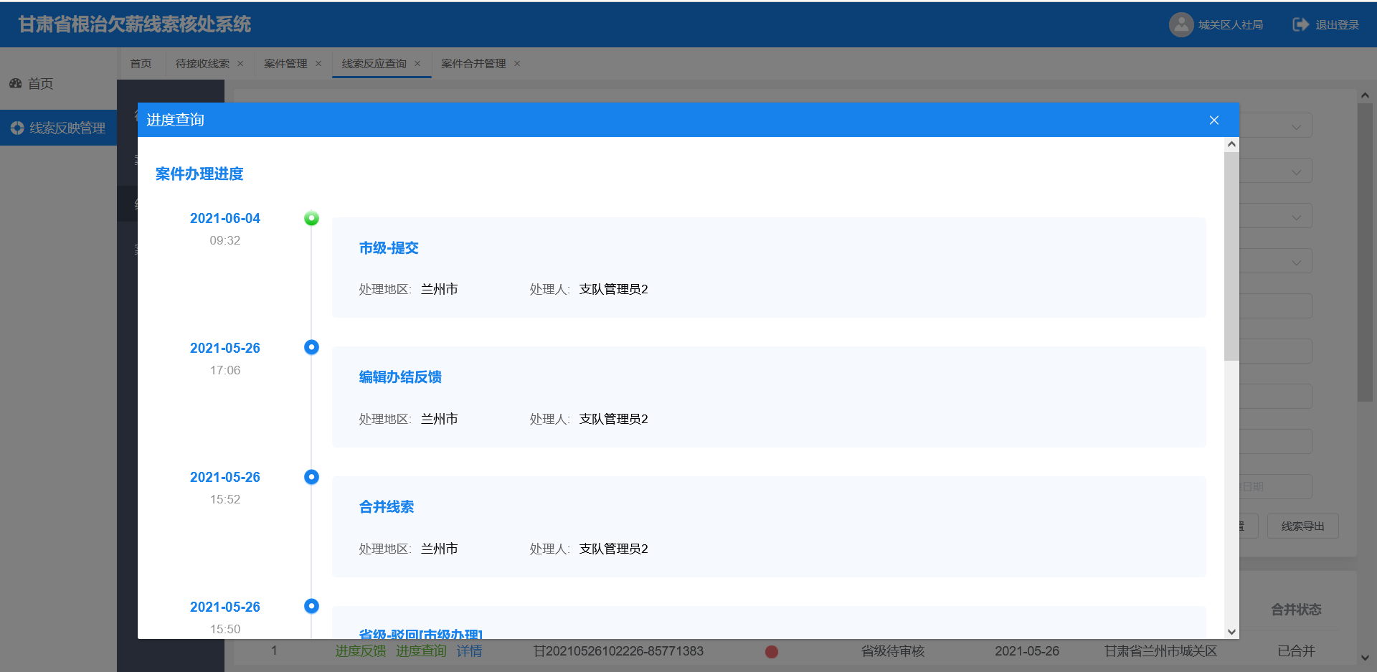

线索合并
选择合并线索，查询要合并的案件，选择合并可以合并已办结并办结反馈信息一致的案件，案件合并后在案件合并管理中可查看合并线索，页面展示如下：
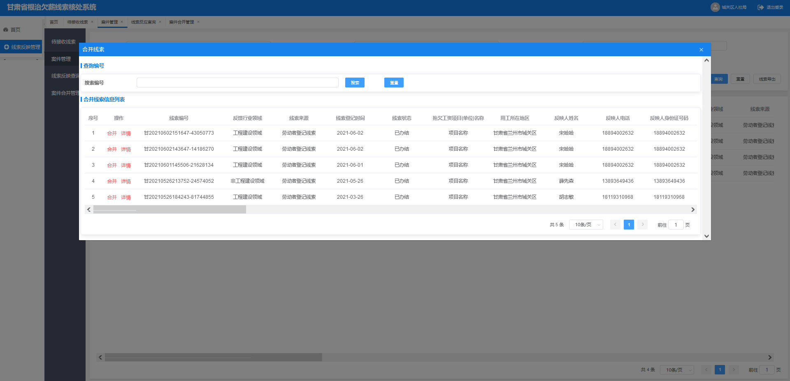
案件合并页面
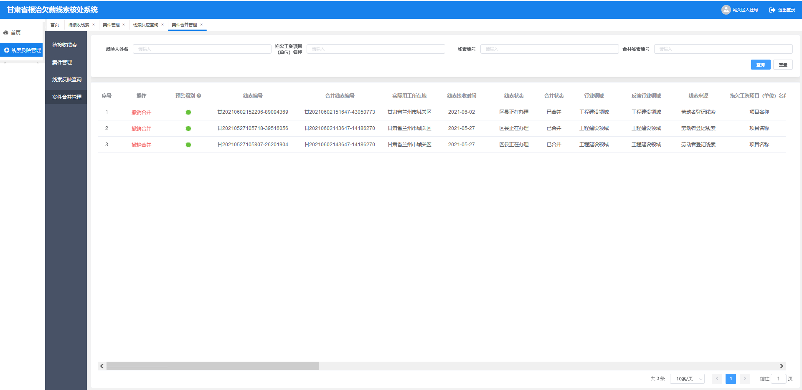
案件合并管理

线索退回
选择退回，确认退回线索后该线索提交至市级审核，线索反映查询中可查看处理进度，页面显示如下：
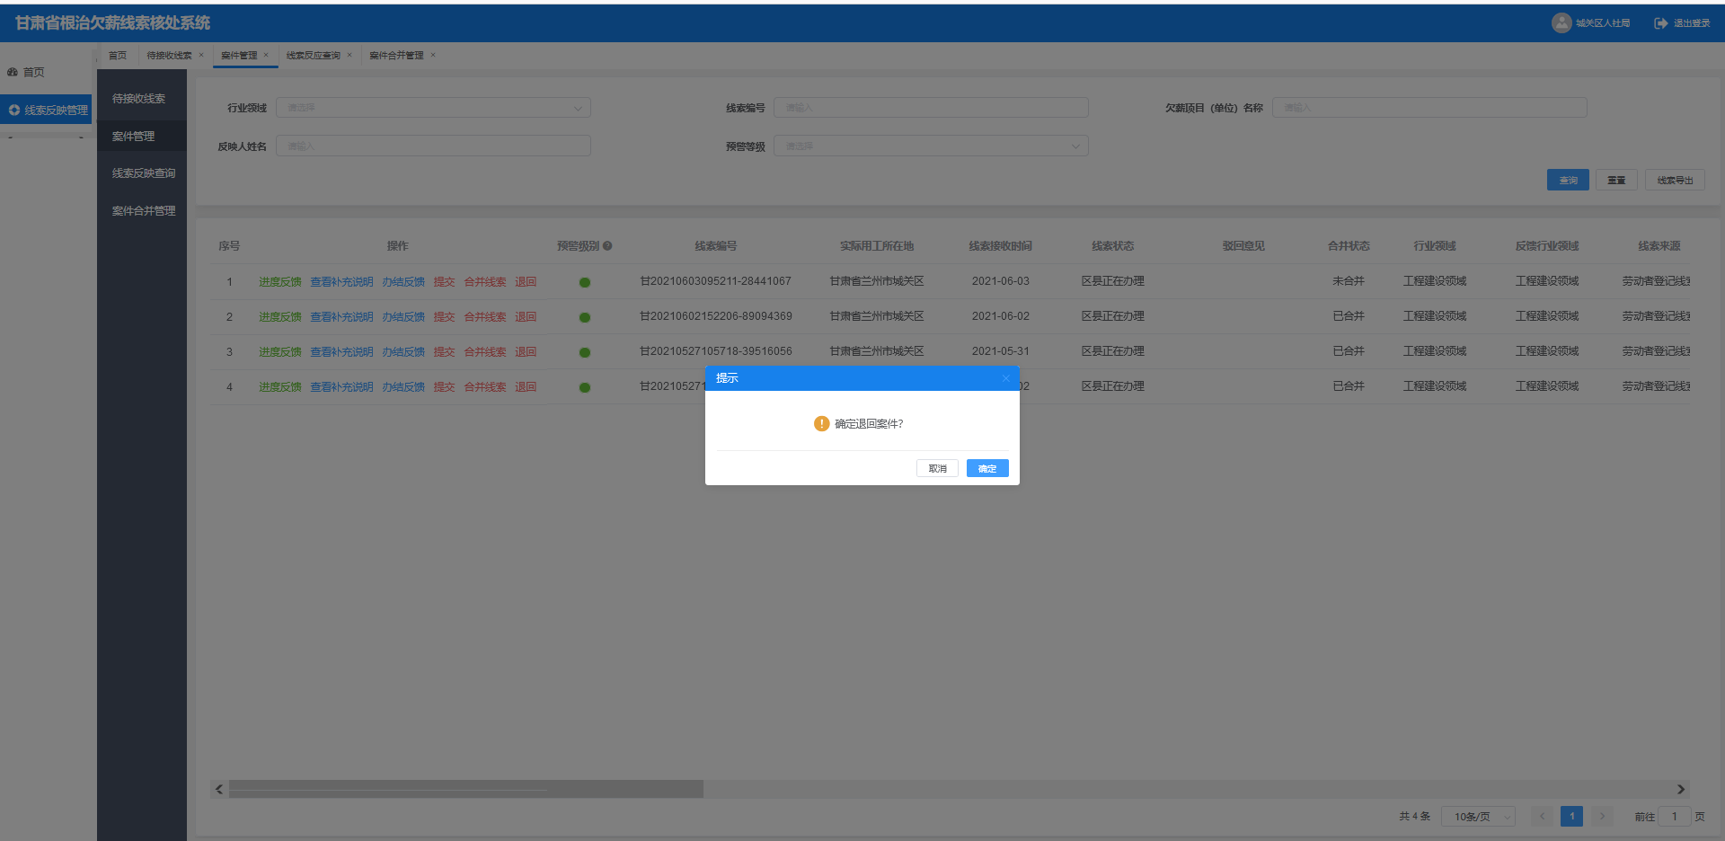
确认线索退回

